IMAGINARIOS Y PRÁCTICAS DE ACTIVIDAD FÍSICA DE PADRES DE FAMLIA DE LA UPZ 71 DE LA LOCALIDAD DE SUBA.

LUIS ANTONIO PATIÑO

Trabajo de grado para optar al título de
Magíster en Actividad Física y Salud

Universidad del Rosario

Escuela de Medicina y Ciencias de la Salud
Maestría en Actividad Física y Salud

Bogotá, D.C abril de 2016

IMAGINARIOS Y PRÁCTICAS DE ACTIVIDAD FÍSICA DE PADRES DE FAMILIA DE LA UPZ 71 DE LA LOCALIDAD DE SUBA.

Luis Antonio Patiño

Tutor:
Diana Camargo Rojas
Magister en Salud Pública
Universidad Nacional de Colombia

Trabajo de grado para optar al título de
Magíster en Actividad Física y Salud

Escuela de Medicina y Ciencias de la Salud
Maestría en Actividad Física y Salud
Universidad del Rosario

Bogotá, abril de 2016

Contenido

- Resumen…………………………………………………………………………………3
- Summary………………………………………………………………………………...5
- Introducción …………………………………………………………………………….7
- Planteamiento y delimitación del problema……………………………………………9
- Delimitación del problema……………………………………………………………..13
- Objetivo general………………………………………………………………………...16
- Objetivos específicos………………………………………………………………........16
- Marco teórico……………………………………………………………………………17
- Estado del arte…………………………………………………………………………..22
- Metodología…………………………………………………………………………..…25
- Unidades de análisis……………………………………………………………………..28
- Instrumentos de análisis………………………………………………………………..31
- Procedimiento…………………………………………………………………………...33
- Resultados……………………………………………………………………………….35
- Discusión, conclusiones y recomendaciones…………………………………………..63
- Conclusiones ……………………………………………………………………………65
- Referencias………………………………………………………………………………69

RESUMEN.
La presente investigación busca comprender los imaginarios y las prácticas de actividad física de los individuo(Padres de familia o acudientes) de una comunidad en Bogotá con características determinadas, como son estrato socioeconómico bajo, con pocas oportunidades laborales y con necesidades básicas insatisfechas, para poder realizar propuestas que respondan de manera más real a lo que los sujetos consideran importante para mejorar sus hábitos y elevar su calidad de vida y la de su familia, esto considerando la influencia que ejercen los padres de familia o acudientes que tienen bajo su responsabilidad la formación de sus hijos.
Según Guevara en el estudio denominado la relación familia escuela “La familia es la primera institución que ejerce influencia en el niño, ya que transmite valores, costumbres y creencias por medio de la convivencia diaria”. Asimismo, es la primera institución educativa y socializadora del niño, “pues desde que nace comienza a vivir la influencia formativa del ambiente familiar” pág. 7 (Guevara Niebla, 1996)
Metodología: Inicialmente se realizó una búsqueda exhaustiva y análisis de artículos relacionados a los imaginarios sociales, la condición socioeconómica y la actividad física. Para el presente estudio tuvo en cuenta el un enfoque cualitativo donde cobra importancia el pensar de los sujetos y se construye conocimiento a partir de las experiencias vividas en su propio contexto. Para la interpretación de los datos obtenidos a través de las cartografías y los grupos focales se utilizó el programa atlas ti versión 7.0. Resultados: Los análisis obtenidos gracias al programa Atlas ti 7.0 se obtuvieron datos como que el contexto si afecta las prácticas de estos sujetos. También se reconocieron las diferentes dinámicas realizadas por los sujetos dentro de su territorio, en relación con los imaginarios se evidenció en los diferentes discursos de los mismos, que reconocen la actividad física, como un elemento importante porque representan un factor protector contra la mortalidad, como también como un factor que reduce el riesgo de sufrir enfermedad cardiovascular, acercándose a los argumentos de algunos autores (Astudillo - García, 2003), (Martín Alfonso, 2004), (Martín Alfonso, 2004). Para las prácticas se pudo evidenciar como las condiciones socio-económicas afectan las prácticas de los sujetos dentro de su contexto y se comprendió que existen oportunidades como algunas redes de apoyo y obstáculos como la inseguridad que afectan dichas prácticas de diferentes maneras. Conclusiones: Los sujetos de esta unidad de planeación zonal ubicada en la localidad de Suba presentan diferentes necesidades que están afectando su salud y que con programas de promoción y prevención a través de la actividad física, y con inversión del estado para mejorar los escenarios, podrá mejorar sus prácticas e incidir en el bienestar de todas estas personas como también disminuir los niveles de inequidad que promueven la desobediencia civil, la delincuencia y la criminalidad.
El ejercicio de esta investigación ha resultado muy enriquecedor, ya que a través de las cartografías y los grupos focales se logró ser parte de una comunidad, escuchar sus discursos, entender sus preocupaciones y compartir experiencias de vida. También la presente investigación se convierte una herramienta importante para plantear y desarrollar estrategias de intervención más acertadas, que logren un verdadero impacto en la población.
Palabras clave: actividad motora, condiciones sociales, padres, cuidadores, imaginarios sociales Sedentarismo (DECS).

SUMMARY.
This research seeks to understand the imaginary and practices of physical activity of the individual (Parents or guardians) of a community in Bogotá with certain characteristics, such as low socioeconomic status, with few job opportunities and unmet basic needs, in order to make proposals that respond in a more real way to what the subjects considered important to improve their habits and their own quality of life and that of his family. All this considering the influence of parents or guardians who have the responsibility to educate and instruct their children.
According to Guevara in his study called the family relationship school "The family is the first institution that influences the child because it conveys values, customs and beliefs through daily living". It is also the first educational and socializing institution for the child, "because from birth, the kid begins to live the formative influence of the family environment" p. 7 (Guevara Niebla, 1996)
Methodology: Initially a thorough search and analysis of articles related to social imaginary, socioeconomic status and physical activity was performed. For the present study, it was taken into account a qualitative approach where thinking becomes important subjects and knowledge is built from experiences in their own context. For the interpretation of the data obtained through the mapping and focus groups the (atlas ti version 7.0.) was used. Results: The analysis obtained thanks to the Atlas 7.0 program, data like the context if it affects the practices of these subjects were obtained. There were also recognized different dynamics made by individuals within their territory, in relation to the imaginaries it was evidenced in the various speeches, that physical activity is recognized as an important element because they represent a protective factor against mortality, as also as a factor that reduces the risk of cardiovascular disease, approaching the arguments of some authors (Astudillo - García, 2003), (Alfonso Martin, 2004), (Alfonso Martin, 2004).
For the practices it was evident that socio-economic conditions affect the practices of subjects within their context and it was understood that there are opportunities like support networks and obstacles like insecurity that affect these practices in different ways. Conclusions: The subjects of this zonal planning unit located in the Suba have different needs that are affecting their health and that with promotion programs and prevention through physical activity, and state investment to improve the stage, they can improve their practices and influence the well-being of all these people as well as lower levels of inequality that promote civil disobedience, crime and criminality.
The exercise of this research has been very enriching, because through the mapping and focus groups it was managed to be part of a community, listening to their speeches, understand their concerns and share life experiences. This research also becomes an important tool to plan and develop intervention strategies that can achieve a real impact on the population
Keywords: motor activity, social, parents, caregivers, social imaginary Sedentary (DECS).

INTRODUCCIÓN
Colombia es un país que hace parte de los países en vía de desarrollo de América Latina donde la mayor parte de su población vive en zonas urbana por distintas razones, entre ellas el desplazamiento forzado por el conflicto armado que se vive desde hace más de medio siglo y donde la infraestructura social y física, el nivel de desempleo y los servicios de salud y educación han colapsado y no ofrece condiciones favorables para sus habitantes. Por otra parte, según el informe de la Organización Mundial de la salud (OMS, 2002) en la región de las Américas, más del 50 % de la población es sedentaria.
Para entender la problemática en salud de las personas en condiciones desfavorables, en el año 2005 la OMS crea la comisión sobre determinantes sociales de la salud (CDSS) liderada por el doctor Michael Marmot, la cual tomo los determinantes sociales como fundamento de análisis de las inequidades en salud, entendidas como aquellas diferencias en el estado de salud de las personas que son evitables y por esta razón injustas. Además se relacionan con la distribución de los bienes sociales como: riqueza, empleo estable, alimentación saludable, hábitos saludables, acceso a los servicios de salud, educación, recreación entre otros; Adicionalmente, se publicaron aspectos como que, en los países más ricos, las personas acomodadas viven algunos años más y sufren menos enfermedades que las pobres. Estas diferencias en la salud son una injusticia social importante y reflejan algunas de las influencias más poderosas en la salud en el mundo moderno (Wilkinson, 2003).
Por otra parte, se cuenta con un concepto de salud entendida como la interacción del modo de vida, las condiciones de vida y los estilos de vida con los perfiles de las problemáticas de salud concepto tomado por Breilh, dentro del modelo de determinación social de la salud, el cual genera una dialéctica entre lo singular (individuo) lo particular (grupo) y lo general (poblaciones) (Castaño, 2009)
Reconociendo la nuevas comprensiones de la salud, el presente estudio aborda la actividad física, a partir de las manifestaciones de sujetos de una localidad de Bogotá con respecto a sus imaginarios y prácticas, en las cuales han recolectado experiencias, vivencias y anécdotas ocurridas en su entorno, y con las cuales se identifican, para solucionar diversas problemáticas que evidencian en su cotidianidad.
Bogotá como distrito capital de Colombia es la ciudad que presenta la mayor población en condición de desplazamiento y la localidad de Suba, localidad objeto de estudio, está ubicada en la periferia de la misma y es considerada una localidad con diversas problemáticas ambientales, desplazamiento forzado, violencia intrafamiliar entre otras. Por su tamaño está dividida en unidades de planeación zonal (UPZ) debido a los diferentes usos que se le dan al territorio, entre estas UPZ encontramos la UPZ 71 denominada Tibabuyes, la cual encontramos en la parte más alejada de la localidad y también cercana al muy contaminado río Bogotá.
Teniendo en cuenta la UPZ 71 y sus principales características en su mayoría con desventajas sociales, este estudio se acerca a la comunidad de esta UPZ para comprender los imaginarios sociales, con respecto a la actividad física y cuáles son sus prácticas en este territorio con características sociales, económicas y políticas particulares. De otro lado, el estudio se caracteriza por ser de carácter cualitativo, donde se utilizan herramientas metodológicas como grupos focales y cartografía social, las cuales permiten escuchar, evidenciar y conocer los imaginarios y prácticas de actividad física de la población.
A través de la cartografía conoceremos las versiones de los actores padres de familia o acudientes de los colegios oficiales de la UPZ 71 de suba en Bogotá, acerca del contexto en el que desarrolla su vida cotidiana, además escucharemos su propia versión relacionadas con los lugares que representan oportunidades para la actividad física y también los lugares que se convierten en barrera para su práctica, por diversas razones.
Otra herramienta utilizada en este estudio fueron los grupos focales y las entrevistas grupales a través de las cuales indagamos sobre los imaginarios y las prácticas diarias relacionadas con la actividad física de los sujetos en el contexto de la UPZ 71.
El ejercicio de investigación cualitativa representa una oportunidad muy valiosa para construir conocimiento desde las versiones de los sujetos que habitan este contexto. La investigación se centra en la consideración de los Imaginarios Sociales como constructores del orden social. La práctica de la investigación sociológica me ha llevado a la conclusión de que la mayor dificultad con la que nos encontramos en el ejercicio de este oficio se podría resumir en una frase de larga tradición: “Hacer visible la invisibilidad social” pág. 6 (Pintos J. L., 1995)
En cualquier caso, los imaginarios sociales tienen una función primaria que se podría definir como la elaboración y distribución generalizada de instrumentos de percepción de la realidad social construida como realmente existente. (Pintos J. L., 1995)
DESCRIPCIÓN DEL PROBLEMA
Según el Observatorio de Culturas de 2010, en Bogotá más del 60% de la población mayor de 13 años tiende al sedentarismo, por diversas razones que van desde la pereza hasta llegar muy cansados del trabajo impiden que los Bogotanos cumplan con las recomendaciones de la OMS para tener una mejor salud. ( Alcaldia Mayor de Bogotá, 2010) Sin embargo los estudios no responden desde las voces de los sujetos las verdaderas causas que les impiden realizar actividad física.
El presente estudio pretende comprender los imaginarios sociales y las prácticas en actividad física de padres de familia o acudientes de estudiantes adolescentes. Considerando la influencia que ejercen en los jóvenes los padres de familia o los responsables de su formación ofreciéndoles un entorno favorable o no según sus propias dinámicas.
Teniendo en cuenta que los padres o acudientes en los estudiantes de los colegios públicos de Bogotá, son quienes toman las decisiones para la realización de las diferentes actividades cotidianas o la prohibición de las mismas, es importante conocer los imaginarios y prácticas de actividad física que puedan afectar a estas familias.
Esto se puede evidenciar en estudio denominado “Paternidad: Representaciones Sociales en Jóvenes Varones Heterosexuales Universitarios sin Hijos”“La paternidad es significada por los varones en general como un conflicto que los limita, en tanto implica profundas modificaciones en sus proyectos de vida. Dichos cambios devienen de las responsabilidades que se asocian a mantener o participar en la conformación y desarrollo de una familia (Olavarría, 2001). Un elemento que facilita incluir a los hijos(as) en el proyecto de vida, es significar la paternidad positivamente “(Escobar & Muñoz, 1995). (Gallardo, 2006)
Teniendo en cuenta que autores como, Guevara en el estudio denominado la relación familia escuela “La familia es la primera institución que ejerce influencia en el niño, ya que transmite valores, costumbres y creencias por medio de la convivencia diaria”. Asimismo, es la primera institución educativa y socializadora del niño, “pues desde que nace comienza a vivir la influencia formativa del ambiente familiar” pág. 7, (Guevara Niebla G. , 1996) lo cual nos permite afirmar que los padres o cuidadores si influyen en el comportamiento de sus hijos.
También se quiere identificar el contexto en el cuál los sujetos se relacionan y desarrollan sus prácticas cotidianas. “Los imaginarios sociales representan la concepción de figuras, formas e imágenes de la realidad, el sentido común y la racionalidad de una sociedad. La realidad es construida interpretada y leída por cada sujeto en un determinado momento histórico” (Castoriadis, 1993)
Con respecto al nivel socioeconómico en el año 2004 una revisión teórica denominada “El impacto de la actividad física y el deporte sobre la salud, la cognición, la socialización y el rendimiento académico” describe como la situación en América del sur muestra que el 88% de los hombres y el 93.3% de las mujeres se encuentran en el grupo de personas que no cumplen con las recomendaciones en actividad física (AF) propuestas por la OMS y además relaciona esta condición de sedentarismo con el estrato socioeconómico, encontrando que en los estratos socioeconómicos más bajos el problema es más frecuente de la siguiente manera 93.6% y 90.5% para el estrato medio (Ramírez W, 2004)
Para nuestro contexto en Bogotá. DC un estudio denominado “Nivel de actividad física (AF) global en la población adulta de Bogotá, Colombia “a través de una encuesta para individuos de 18 a 65 años, encontró que solo la tercera parte de la población adulta realizaba actividad física, regular para el momento del estudio. Para el estudio se tomaron muestras del estrato 1 al 4, los cuales se determinaron por los servicios públicos registrados en la vivienda y se recomendó, poner en la agenda pública el problema del sedentarismo en la ciudad”. Es importante resaltar que en este estudio no se encontraron asociaciones con respecto a la condición socioeconómica (Prieto Rodriguez, 2003)
Sabemos que los niveles de sedentarismo en Bogotá son mayores al 60% en los sujetos de más de 13 años y que esta tendencia es más marcada en los estratos socio-económicos bajos, el reconocer que montar en bicicleta o caminar favorece la salud física, acciones como desplazarse al colegio en bicicleta o caminando permiten disminuir los niveles de sedentarismo.
A través de la cartografía los sujetos pueden comparar sus prácticas antes y ahora donde pueden identificar los cambios que han surgido en estas y como el sedentarismo se ha apoderado de los actuales sujetos que viven hoy este territorio de maneras distintas
Otro estudio encontrado corresponde a “Modelo de promoción de la salud, con énfasis en actividad física, para la comunidad estudiantil universitaria” publicado en el 2003. Es el análisis multinivel para aproximarse al problema de sedentarismo en la institución se tuvieron en cuenta la condición socioeconómica y las posibilidades de realizar actividad física, el género y la actividad física, el tiempo libre y los riesgos con relación a la AF.
Con respecto a la problemática relacionada con la actividad física y condición socioeconómica, se observó que la condición de pobreza el 92 % de los Bogotanos entre estratos 1 al 3, son sedentarios con respecto al 8% de los estratos 4 a 6.” En la población universitaria, el problema se expresó en la menor proporción de mujeres (40 %) que acceden a la Universidad y la dedicación de los esfuerzos para satisfacer las necesidades básicas en las cuales no estaría incluida ni la recreación, ni el esparcimiento de la cual podría hacer parte la actividad física” (Prieto Rodríguez, 2003)
Por otra parte, se evidencian estudios sobre la relación que existe entre la calidad de vida y el grupo socioeconómico al cual pertenecen las personas, entre ellos tenemos al doctor Michael Marmot quien puso en evidencia que “que las personas de diferentes grupos socioeconómicos experimentan diferencias evitables en la salud, el bienestar y la duración de la vida, y la relación se expresa: a mayor nivel socioeconómico de una persona, mejor será su salud” (Marmot, 2010)

Por otro lado, y apartándose de la explicación puramente biologicista al doctor Jaime Breilh, desde la determinación de la salud, quien propone superar la salud como tema de salud, donde esta es más compleja y abarca no solo el aspecto individual. “No son estrictamente médicos los causantes de las enfermedades, son procesos socio epidemiológicos y la vulnerabilidad del problema depende de su condición social”. Por otra parte, se observa “de qué manera lo que sucede en el grupo social afectan al individuo y a la vez este grupo pertenece a una sociedad y corresponde a una lógica de cómo se desarrolla y cuáles son las condiciones propias de la misma. Así las prácticas propias de cada grupo social son verdaderamente determinantes en la salud de las personas (Breilh J. , 2013). Al reconocer las prácticas de una población que convive en determinado territorio (Tibabuyes) se podran realizar programas de salud que sean pertinentes a esta población y de esta manera disminuir la problemática de la ianctividad física.
De esta manera, y considerando las condiciones sociales de la población, se evidencia que a mayor nivel socioeconómico, existe mayor reporte de actividad física y mayor autoestima y por lo tanto los jóvenes de los grupos socioeconómicos más bajos son considerados como grupo objetivo, para futuras intervenciones y sugiere también que para estos programas garanticen mejores resultados deben contar con un contenido importante de autoestima
Por otra parte, la actividad física se ve afectada por el nivel socioeconómico (NSE) y por el medio ambiente y por los padres de familia porque los niños aún no son autónomos en las decisiones, pues los padres son los que toman esas decisiones y estas afectan las prácticas. “La percepción de los padres de familia en un entorno físico y social insolidario restringe las oportunidades de los niños para jugar fuera y ser físicamente activos” (Eyre, 2004)
Para el año 2009 se realizó el estudio denominado “Actitudes hacia la actividad física relacionada con la salud desde la perspectiva del proceso y del resultado en los usuarios de los gimnasios de Empresas Públicas de Medellín” el cuál nos muestra a la actividad Física de una manera diferente al concepto fisiológico y biomédico es una mirada desde la experiencia personal y vista la actividad física como una práctica sociocultural, enfatizándose en el potencial beneficio de la práctica de actividad física en el bienestar de las personas, las comunidades y el medio ambiente. (Arcila, 2009)
Por otro lado, en un ensayo grupal realizado en Bogotá, se evalúo un programa dirigido a promocionar el consumo de frutas y verduras, como también la realización de actividad física en cuidadoras de niños; donde se encontró que la posición socio-económica (PSE) medida a nivel individual y la percepción del barrio, estuvieron inversamente relacionados a una auto percepción del estado de salud (APES); y la asociación entre la actividad física y al autopercepción del estado de salud no fue significativa. Además se conoce que las personas con más años de escolaridad y con mayores ingresos o quienes habitan lugares de mayor nivel socio-económico presentan una autopercepción del estado de salud más positivo, sin embargo son escasos los estudios que puedan explicar estas asociaciones. (Lucumí, 2013)
Por lo anterior, se observan evidencias de la influencia del nivel socioeconómico y las condiciones del contexto, sobre las prácticas en actividad física; así mismo se explica de que manera las personas de estratos socioeconómicos más bajos presentan mayor dificultad para acceder a diferentes programas como gimnasios, escuelas de formación, clubs sociales, ciclo rutas seguras, jornadas de aeróbicos. Estos diferentes estudios corresponden a estudios de carácter cuantitativo que nos muestran cifras pero muy pocos nos hablan sobre las opiniones de los mismos actores. En otras palabras lo que hasta ahora no se ha tenido en cuenta para ofrecer alternativas es el sentir de la comunidad como ellos perciben la actividad física en su entorno y cuáles son las principales barreras que le impiden desarrollar prácticas favorables para su salud en general.
Delimitación del problema
La presente investigación se realizó en la ciudad de Bogotá, una ciudad con grandes brechas económicas e iniquidades sociales donde se tomó como referente la localidad de Suba, localizada en la periferia de la ciudad capital de Colombia. Además es una localidad de las más grandes, contemplando diferentes aspectos sociodemográficos entre ellos el que alberga el mayor porcentaje de población en edad escolar: 15% del total de población escolar de la ciudad según estudio realizado por la secretaria de educación en el año 2013. Además de presentar un 64,88% de tendencia sedentarismo ( Alcaldia Mayor de Bogotá, 2010)
Podríamos preguntarnos; Como los padres de familia de la UPZ 71 de Tibabuyes influyen en los niveles de inactividad física de los escolares de esta comunidad como estrategia para la prevención del consumo de SPA.
Según la caracterización encontrada de esta localidad hecha por la Alcaldía Mayor de Bogotá en el 2006, para el estudio de caso se escogió a la unidad de planeamiento zonal 71, (UPZ) Tibabuyes, la cual se localiza en el extremo suroccidental de la localidad de Suba. Tiene una extensión de 726,4 hectáreas una de las más grandes en la localidad, la cual presenta diversas condiciones socioeconómicas desfavorables para la población en edad escolar, entre ellas se encuentran solo 5 colegios públicos para 31 barrios, presentando también “un conjunto de condiciones sociales adversas, alto nivel de pobreza y exclusión social, desempleo, expresiones y formas de violencia múltiples (pandillismo, atracos, robos, inseguridad, desplazamiento), consumo de SPA, entre otras” (Alcaldia local de Suba, 2012)
La UPZ Tibabuyes, presenta otra problemática es el consumo de sustancias psicoactivas, desencadenado episodios de violencias, aislamiento social, pandillismo, delincuencia; en este sentido, se ha identificado en Tibabuyes que algunas instituciones educativas que tenido la filtración de elementos como cigarrillos, licor y sustancias psicoactivas; siendo la venta de alucinógenos una problemática recurrente y un factor de riesgo para la población infantil y juvenil espacialmente. La zona del borde del humedal es la más insegura debido a la presencia de indigentes, expendio de drogas y delincuencia común. (Hospital de suba, 2012)
Con respecto al consumo de SPA un estudio realizado por la alcaldía mayor de Bogotá en el año 2009 denominado “Estudio de consumo de sustancias psicoactivas en Bogotá D.C” encontró datos muy relevantes para la localidad de suba como: La percepción de riesgo de consumo de alcohol es del 88.72%, de marihuana es 92,32% de bazuco del 95.72%. También concluyo que las mayores tasas de consumos perjudiciales para, la salud en la ciudad de Bogotá, para los estratos bajos es el consumo de alcohol y tabaco. (Bogotá, 2009)
En la política pública propuesta en el año 2011, por la misma alcaldía y usando los resultados obtenidos establece que es necesario crear “otros, mecanismos y dinámicas de comprensión sobre el consumo de SPA que está afectando los estudiantes de los colegios del distrito” También propone en uno de sus objetivos “incidir en los imaginarios, significados y concepciones que se han construido socialmente alrededor de la oferta y la demanda de SPA” (Alcaldia mayor de Bogotá, 2011) Con este argumento podemos afirmar que el presente estudio puede contribuir a la comprensión de la realidad de este territorio en particular y fortalecer futuras propuestas de política pública.
Para llevar a cabo las actividades deportivas y recreativas de la localidad, es necesario contar con espacios aptos para el desarrollo de los programas; la comunidad manifestó a través de la encuesta bienal de culturas de 2011 su percepción acerca del estado de los parques y espacios recreativos cercanos a la casa, obteniendo los siguientes resultados: no existen espacios 1.85%, son agradables 53.13%, limpios 39.07%, seguros 24.33%, amplios 59.05% y bien equipados 24.98%. Se evidencia de acuerdo a la apreciación de la comunidad que hay una alta sensación de inseguridad en los parques, adicionalmente los porcentajes respecto a limpieza y equipamiento de los espacios son bastante bajos, lo que permite identificar las principales falencias de los escenarios deportivos de la localidad. (Alcaldia local de Suba, 2012)
La importancia del equipamiento para estimular las prácticas físicas “Los escolares percibían que residir en urbanizaciones cerradas o en ámbitos rurales facilita la práctica de actividad física, mientras que residir en zonas poco accesibles, la sensación de inseguridad por el tráfico, desplazarse en coche y la sensación de no pertenencia al barrio fueron percibidos como barreras para ser activos” Entonces “Para conseguir cambios en la actividad física de los escolares son necesarias estrategias específicas que tengan en cuenta el ambiente urbano donde estos viven” Así parte de la promoción de las actividades físicas debe venir acompañada de inversión en estructura y embellecimiento de los lugares que están dispuestos para dicha promoción. (Gutiérrez-Zornoza, 2014)
Al comprender los imaginarios de los sujetos y los hacemos visibles a la totalidad de la población podremos ofrecer alternativas que contribuyan a mejorar la percepción de la comunidad por ejemplo sabemos que la percepción de inseguridad de los Bogotanos es muy alta, si en sus relatorías los sujetos reconocen que la inseguridad se debe a la falta de oportunidades laborales ya tendremos un punto de partida para solucionar la problemática y es crear oportunidades laborales a partir de las oportunidades que nos ofrece el territorio apoyándonos en las redes de apoyo identificadas.
En diversos estudios se ha demostrado que la actividad física aporta diversos beneficios a la vida de las personas, en aspectos como el físico, psicológico y afectivo, pero no sabemos ¿cómo la apropiación de estos imaginarios en estas personas acerca de la actividad física influyen en las practicas activas o sedentarias de esta comunidad en especial?

Por estas condiciones y otras que quizá desconocemos, la presente investigación pretende resolver: ¿Cuáles son los imaginarios sociales y las prácticas en actividad física de un grupo de padres de familia o acudientes de dos colegios públicos de la UPZ 71 de la localidad de Suba?

OBJETIVOS
Objetivo general

Comprender los imaginarios y reconocer las prácticas de actividad física realizadas por los padres de familia o acudientes, con condiciones sociales particulares en colegios públicos de Bogotá. Colombia

Objetivos específicos

- Conocer los imaginarios en actividad física realizadas por los padres de familia de dos (2) colegios de la localidad de Suba en la UPZ de Tibabuyes, a través de entrevistas y grupos focales.
- Reconocer las prácticas relacionadas con la actividad física que realizan los padres o acudientes de (2) colegios de la localidad de Suba en la UPZ Tibabuyes.
- Identificar en el territorio seleccionado, el contexto, las redes de apoyo, las instituciones y las relaciones presentes entre los sujetos, por medio de una cartografía social de la UPZ 71 de la localidad de suba, de la ciudad de Bogotá.
- Conocer las condiciones sociales de los padres de familia o acudientes de (2) dos colegios de la UPZ 71 de la localidad de suba en Bogotá, Colombia.

MARCO TEÓRICO
Concepto de actividad física
Para la presente investigación considerado un estudio de carácter social, vamos a tener en cuenta el concepto de José Devis por considerarlo el de mayor acercamiento a lo que pretendemos comprender con la actividad física y su estrecha relación con la comunidad seleccionada.
En un sentido amplio, la actividad física es también una experiencia personal, que nos permite interactuar con otras personas y con el medio ambiente, y que se amolda a normas explícitas e implícitas determinadas por distintos contextos socioculturales. (Devis, 2000) Desde esta perspectiva amplia Stahi (2002, citado por Devis, 2010) plantea que la actividad física se apoya fundamentalmente en dos tipos de creencias: considerar la práctica de actividad física como un medio para conseguir consecuencias diversas (condición física, cambios en la apariencia, resultados competitivos), o bien considerar la actividad física como una práctica valiosa en sí misma, enfatizando sensaciones de bienestar intrínsecamente unidas a su proceso de práctica (percepción de uno mismo, relación con el medio, relaciones sociales) (Devís Devís, 2010) Donde las condiciones sociales cumplen una función principal para que se den las buenas relaciones sociales que se promueven en la actividad física para mejorar la salud y el bienestar de los sujetos involucrados.
Otro concepto que se puede considerar en este estudio es que la actividad física, consiste en interaccionar con nuestro entorno utilizando el movimiento corporal. Desde una óptica funcional, la actividad física consiste en el movimiento corporal de cualquier tipo producido por la contracción muscular y que conduce a un incremento del gasto energético… asimismo casi siempre es un practica social, ya que es un medio para interaccionar con otras personas y su vez es una experiencia y vivencia personal que nos permite conocernos a nosotros mismos y aceptar nuestras limitaciones” (Martín Alfonso, 2004)
Por otro lado, otra definición que consideramos importante por involucrar actividades cotidianas es, según Di Domizio, las prácticas de actividad física se definen principalmente como la forma útil, recreativa y deportiva, donde la forma útil corresponde a las actividades que realizamos cada día para cumplir con obligaciones laborales o académicas que implican un esfuerzo físico. En cambio la actividad recreativa se realiza en el tiempo libre con fines de distracción y placer (caminar, bailar, jugar, correr etc.) y la actividad física deportiva se refiere a la que se realiza a través de diferentes modalidades deportivas que está regida por normas y su objetivo es alcanzar logro (Di Domizio, 2011)
Encontramos otras definiciones como la de Bañuelos que considera la actividad física como “Experiencia personal y una práctica sociocultural” (Bañuelos, 1996) y finalmente y un poco más alejada para este estudio la definición de la OMS que tiene que ver principalmente con el trabajo realizado por los músculos esqueléticos y el gasto de energía.(OMS, 2015)
Actividad física y condición social.
Según, McNeil en el 2006 la influencia del ambiente social y ambiental en la actividad física se encuentra poco estudiado aunque se han hecho grandes avances en el estudio de la influencia del aspecto social en la salud pública; según este estudio existen varias hipótesis y estudios relacionados. Según Berkman y Kawachi (2000) la pobreza se traduce en mala salud y la falta de recursos o ingresos afecta las prácticas de actividad física, debido a que “Las personas que viven en estos ambientes tienen un mayor riesgo de involucrarse en conductas no saludables, como la inactividad física, a menudo como respuesta a ambientes estresantes y peligrosos” (Geronimus, 2000)
Según Haughton se caracterizan 5 diferentes dimensiones del aspecto social que influyen sobre la actividad física, (cohesión social, factores de barrio, discriminación racial, apoyo social y condición socioeconómica) estos aspectos nos guiaran hacia la comprensión de la realidad a la que nos estamos enfrentando y si los mismo están afectando a la población estudio (McNeill, 2006).
Imaginarios sociales
Para el estudio que vamos a realizar tomaremos como base teórica de los imaginarios sociales los definidos por Cornelius Castoriadis donde el imaginario, “Representa la concepción de figuras, formas, imágenes de aquello que los sujetos llamamos “realidad”, sentido común o racionalidad en una sociedad. Esta “realidad” es construida, interpretada, leída por cada sujeto en un momento histórico social determinado” (Castoriadis, 1993)
Así entonces, los imaginarios sociales según la sociología, son representaciones colectivas e imaginarios sociales. Desde esta perspectiva, la representación que los diferentes grupos de la sociedad se hacen de ella es fundamental porque, es una de las ideas centrales desarrolladas por Castoriadis y que apoyarían autores como Claude Lefort y Edgar Morín. Así, las condiciones de dominación de una clase social dependen de lo imaginario.” Los imaginarios pueden definirse como los conjuntos de ideas imágenes que sirven de relevo y de apoyo a las otras formas ideológicas de las sociedades tales como los mitos políticos fundadores de las instituciones de poder” De acuerdo con esto, el concepto de representación es fundamental por cuanto se convierte en una herramienta primordial para la investigación social. De ahí que lo que se conozca de las sociedades no sea la realidad sino una representación de ellas. (Escobar, 2005)
En hombre es considerado principalmente un sujeto social por naturaleza por esta razón “Cuando nos referimos a los imaginarios relacionados con la condición socio-económica realizamos una crítica a la realidad actual a partir de reconocer la memoria del pasado y el nivel generalizable es el económico, entendido como la base productiva de obtención de recursos necesarios para la vida y el bienestar de una población determinada”. También los imaginarios son considerados constructores del orden social y consisten en hacer visibles la invisibilidad social, la cual es construida es decir con procedimientos de producción y reproducción de la realidad social denominada sociedad, los individuos deben obrar según sus reglas que solo ellos conocen y constituye un orden social y entorno a ese orden social se producen múltiples luchas por definir precisamente la relación entre conocimiento y la realidad, desde esta perspectiva podríamos decir que “La función principal de los imaginarios sociales seria la elaboración y la distribución generalizada de instrumentos de percepción de la realidad social construida como realmente existente”. (Pintos, 1995)
Otro concepto de como conciben la realidad los sujetos que lo imaginario hace alusión a la percepción grupal a través de los deseos, el archivo implica su documentación, almacenamiento y reconocimiento. “Los imaginarios apuntan a una categoría cognitiva que revela cómo los seres sociales, no por medio de la razón, sino más bien a través de la sensación perciben sus propios mundos y realidades” El mundo vivido a través de los imaginarios sociales es real y se determina por las diferentes formas de percepción y el uso de los objetos, estos imaginarios no son ni mentiras ni secretos, es considerado como la verdad profunda de las personas así no se puedan comprobar sus hechos empíricos. (Restrepo, 2012)
Encontramos que para los surrealistas “lo imaginario tiene un lugar preponderante, a tal punto que es con ellos que adquiere una categoría de sustantivo, distinta a la que hasta entonces se le había otorgado como adjetivo, en estrecha relación con imaginativo e ingenioso”. Así, lo imaginario está más cerca de la imaginación: deja de ser nominativo para convertirse en un producto, en una obra o en un resultado de la imaginación. (Agudelo, 2012)
Representación social
“Constructos cognitivos compartidos en la interacción social cotidiana que proporcionan a los sujetos un entendimiento del sentido común de sus experiencias en el mundo” (Moscovici citado por Robertazzi, 2007)
Condición social.
Forma como la sociedad ve al sujeto dentro de una sociedad. “La condición es la manera como el ser humano satisface sus necesidades a través de los medios que el mismo crea, donde cada individuo es un ser social y producto de estas relaciones y recreaciones de lo que es sujeto y objeto, el ser humano solo es posible como ser social” Karl Marx Por (Ana Verónica Gómez R) El ser humano como ser esencialmente social y los que somos y lo que hacemos depende de la sociedad o comunidad en la que vivamos.. (K, 1991)
Territorio
El territorio como el espacio desde una visión social donde el espacio no es aquel contenedor de objetos y sujetos, ni tampoco la porción de superficie terrestre; se trata del espacio social producido por las relaciones sociales y las relaciones entre la sociedad y la naturaleza. En consecuencia, visto así, “el espacio social se con- 206 Territorio y salud: Una mirada para Bogotá considera como un producto social históricamente constituido por la dinámica de los modos de producción” (Delgado 2003, 80).Tomado de (Sanchez, 2006)
Hablar de esta manera del territorio, es decir que éste es una construcción social. Decir que es una construcción social, no es decir que es una representación mental, el territorio es la materialización del proceso permanente de reproducción social. Dado que dicho proceso no se desarrolla aislado de las condiciones naturales, sino que éstas están permanentemente condicionando y permitiendo dicho proceso, se debe tener claridad que aunque el territorio no pueda ser reducido a las condiciones geo-ecológicas presentes (sean originarias o transformadas), no se podría hablar de territorio (ni de sociedad) sin tener en cuenta dichas condiciones (Moreira 1982, 41). Tomado de (Sanchez, 2006)
Estrato
La estratificación socioeconómica es el mecanismo que permite clasificar la población en distintos estratos o grupos de personas que tienen características sociales y económicas similares, a través del examen de las características físicas de sus viviendas, el entorno inmediato y el contexto urbanístico o rural de las mismas". DANE (2004)
Acceso a la salud
La reforma Colombiana a partir de la ley 100 de 1993 ha sido considerada exitosa en la mejora al acceso por incremento de la cobertura de afiliación, pero esto no es equivalente a un acceso adecuado y este sistema no aumento la utilización de los servicios, salvo en el régimen subsidiado. Así las barreras de acceso persisten, entre las barreras al acceso a la salud se encuentra el nivel socioeconómico y el lugar de residencia fuentes importantes de desigualdad. La barrera económica sigue siendo una de las causas principales de la no utilización de los servicios de salud entre los la población no asegurada. (Vargas-Lorenzo, 2010)
En cuanto a las dificultades relacionadas con la prestación de los servicios de salud están; la accesibilidad geográfica, los trámites administrativos, el tiempo de espera y la mala atención (Vargas-Lorenzo, 2010)
En la tradición anglosajona (Lopata, 1975) en el artículo denominado Grief work and identity reconstruction, “trabajo de la aflicción y la reconstrucción de identidad” Definía a la red informal como un sistema de apoyo primario integrado al dar y recibir objetos, servicios, apoyo social y emocional considerado por el receptor y proveedor como importantes. Cobb (1976; citado en (Chappell, 1992) ubicaba a la red social como la instancia mediadora por la cual se proporcionaba apoyo emocional, informacional y sentimental. (Pág. 2) (Huenchuán, 2003)

Estado del arte
Condiciones sociales que inciden en la práctica de la actividad física
Para el presente estudio queremos resaltar la importancia y los aspectos fundamentales que incide en las prácticas de actividad física, como lo son; Los determinantes sociales de la salud de las personas están reflejados en el bienestar, y la probabilidad de enfermar o morir que se ven afectados en gran medida por los factores sociales más amplios que influyen en las condiciones en que vive la gente, crece, trabaja y se relaciona con los demás. (Breilh J. , 2013)
Por otro lado encontramos que “Cuando nos referimos exclusivamente al individuo, y aún más específicamente al individuo viviendo con su enfermedad, es válido evaluar la percepción de su nivel de bienestar o malestar con la situación que tiene y tomarlo como base para decisiones significativa” Pero, cuando estamos pensando en términos sociales más amplios o de políticas de Estado, no sería ético considerar que si alguien que vive en la pobreza está satisfecho con su situación en la vida (porque no tiene mayores expectativas, porque nunca conoció otra realidad) (Breilh J. , 2013)
La sociedad en su conjunto y el estado en particular no sean responsables de la modificación de esa situación”. Este criterio es recogido en el Índice de Desarrollo Humano (IDH), adoptado por el PNUD (Programa de Naciones Unidas para el Desarrollo), que incluye en su determinación la renta per cápita, la salud, evaluada por la esperanza de vida al nacer y la educación, considerando la tasa de alfabetización de adultos y la matrícula en educación primaria, secundaria y terciaria. Por lo tanto y de acuerdo con diferentes estudios la actividad física es un elemento esencial en el establecimiento de una situación ideal de salud. (Breilh J. , 2013)
Encontramos estudios que demostraron que la condición socioeconómica tiene incidencia directa en la práctica de actividades físicas tomando a (Veselska, 2011) describen que quienes reportan mayor actividad Física y mayor autoestima son los sujetos de mayor nivel socio-económico. También (Eyre, 2004) quienes encontraron que la AF se ve afectada por el nivel socio-económico, el medio ambiente y por lo padres de familia que no permiten que sus hijos tengan prácticas físicas por seguridad o diversos factores.
En América Latina específicamente en Chile se ha relacionado que en el NSE bajo, se presentan múltiples barreras para adquirir hábitos saludables y poca motivación para realizar actividades físicas el estudio es cualitativo que busca información en profundidad sobre las percepciones y sentimientos de autoestima y autoeficacia, aspecto esencial para mejorar la efectividad de las intervenciones educativas, denominado actitudes y prácticas sobre alimentación y actividad física en niños obesos y sus madres en Santiago, Chile. (Olivares, 2006)
Para la condición socio-económica relacionada con el estado de salud; Lucumi y cols. En 2013, realizaron un estudio que consistía en promover el consumo de frutas y verduras y realizar actividad física en mujeres que cuidaban niños, estas mujeres cuya posición económica era de bajo nivel. Se determinó que la posición socioeconómica y la percepción de los barrios no se relacionaban directamente al estado de salud. (Lucumí, 2013)
De otro lado, Arcila en un estudio denominado actitudes hacia la AF relacionadas con la salud nos muestra que la AF, vista desde un concepto diferente al puramente fisiológico y biomédico ve la AF como una práctica sociocultural y enfatiza en los beneficios de la misma en cuanto al bienestar de las personas se refiere, las comunidades y en favor del medio ambiente. (Arcila, 2009)
Igualmente, Vega en su estudio “Aspectos asociados a la actividad Física en el tiempo libre en una población adulta de municipio de Antioquia” señaló beneficios que se conocen gracias a la práctica regular de actividad física, la mayor parte de esos beneficios de salud han sido ampliamente divulgados y son conocidos en alguna medida por la población en general. Sin embargo, los estilos de vida sedentarios son los que predominan en casi todas las zonas urbanas en el mundo entero. Tanto es así, que la inactividad constituye uno de los grandes factores de riesgo que explican las proporciones epidémicas actuales de las enfermedades no transmisibles (ENT) (Castro-Carvajal J. A.-V.-R.-P., 2008)
En relación con la condición socioeconómica y los ingresos, se observó que el 92 % de los Bogotanos entre estratos 1 al 3, son sedentarios con respecto al 8% de los estratos 4 a 6. En la población universitaria, el problema se expresó en el empobrecimiento que está presentando la misma, en la mayor concentración de estudiantes en estratos 1 a 3 (77 %) y en la menor proporción de mujeres (40 %) que acceden a la Universidad (Prieto Rodríguez, 2003).
Entonces la estratificación socio-económica es un factor determinante al momento de seleccionar las actividades cotidianas y el tiempo que se va a dedicar a cada uno de ellos. Así pues mientras los sujetos de estratos socio-económicos más bajos dedican más tiempo al trabajo formal para lograr cubrir sus necesidades básicas, en los estratos altos podrían accederse a otro tipo de actividades incluidas las actividades Físicas. Por otra parte según Eyre y Duncan 2004 la actividad física se ve afectada por el nivel socio-económico (NSE) y por el medio ambiente el cuál es muy diferente en los distintos estratos socioeconómicos lo que genera diferentes escenarios y posibilidades. (Eyre, 2004).
Un estudio denominado” Inactividad física en el tiempo libre y auto percepción del estado de salud de Colombianos entre los 18 y 64 años” mostró que la prevalencia de IF en la población colombiana se hace más evidente analizando solo el dominio de tiempo libre, el cual refleja de manera más confiable estilos de vida saludable. La elevada prevalencia de IF en Colombia refleja falta de interés en políticas públicas en salud orientadas al fomento de programas de actividad física en la comunidad, así como dificultades en su implementación. (Mendoza Romero, 2015)
En relación con las condiciones sociales que inciden en la práctica de la actividad física, la inequidad social relacionada con la salud presenta una fuerte incidencia en las practicas así entonces se encontró que en África sólo 1 de cada 3 muertes de adultos es provocada por enfermedades no transmisibles, mientras que en los países desarrollados esa proporción es de 9 de cada 10. Resulta preocupante que en América Latina y en los países en desarrollo de Asia y de la Región del Pacífico Occidental 3 de cada 4 muertes de adultos se deban a enfermedades no transmisibles, lo que refleja el estado relativamente avanzado de la transición epidemiológica que se ha alcanzado en esas poblaciones y la aparición de la doble carga de morbilidad. (OMS, 2003)
En la encuesta sociodemográfica realizada en este territorio se encontró que los sujetos de la UPZ 71 de Suba, pertenecen a estratos socio-económico bajo y los sujetos refieren diversas situaciones que favorecen o impiden las prácticas físicas. El aporte del presente estudio radica en que conocemos de voz de los actores las diferentes posturas frente a la realización o no de las prácticas, esto nos lleva a reflexionar acerca de los motivos que nos llevan a tomar decisiones que afectan el bienestar y la salud de las personas. Según los estudios cuantitativos las cifras de sedentarismo son preocupantes para la población mundial y los estudios cualitativos tratan de encontrar respuestas en la motivación, la inseguridad, la percepción y lo referente al tiempo disponible, ninguno ha logrado encontrar razones suficientes para explicar este flagelo. Lo cierto de todo es que tanto en la cartografía como en las entrevistas los sujetos tienen sus propias explicaciones a esta realidad y lo que aquí se hizo visible es que en la medida que comprendamos a los sujetos encontraremos la forma de contribuir al bienestar de toda una comunidad.
METODOLOGÍA
Diseño y tipo de investigación
El presente estudio tiene un enfoque cualitativo que corresponde según Bonilla a “interpretar la realidad que se construye social e histórica y cambia constantemente donde se aceptan diversas verdades basadas en la construcción de la realidad de las poblaciones estudiadas con sujetos, no objetos de conocimiento, es ideográfica porque busca las nociones o ideas compartidas que dan sentido al comportamiento social” (p 84) La principal característica de la investigación cualitativa es captar la realidad social “ a través de los ojos” de las personas que están siendo estudiadas, a partir de la percepción que tienen los sujetos de su propio concepto. (Bonilla-Castro, 2005)
En la investigación cualitativa “la realidad es concertada con los individuos y la naturaleza de los datos a través de esta investigación se puede lograr una interpretación de la realidad social estudiada en su forma natural y según el dinamismo de la vida social” (p 109). Desde el paradigma cualitativo, “la realidad se construye socialmente, es histórica y cambia constantemente; Ontológicamente se acepta que existen múltiples verdades basadas en la construcción de la realidad”. Las poblaciones estudiadas son sujetos y no objetos de conocimiento. (Bonilla-Castro, 2005)
El diseño de la investigación es narrativo: toda vez que este estudio consiste en comprender una realidad social; según Salgado en los diseños narrativos el investigador recolecta datos sobre las historias de vida y experiencias de determinadas personas para describirlas y analizarlas. Son de interés las personas en sí mismas y su entorno; Señala que el “diseño narrativo en diversas ocasiones es un esquema de investigación, pero también es una forma de intervención, ya que el contar una historia ayuda a procesar cuestiones que no estaban claras” (Salgado, 2007)
El diseño narrativo es el más adecuado para este estudio puesto que: “Las personas estructuran su experiencia a través de historias, donde el hombre es un animal narrador de historias” (Maclntyre 1981), otro argumento es que la” narración es la única forma lingüística adecuada para mostrar la existencia humana como acción contextualizada” según (Polkinghorne 1995,p5) Se puede decir que las descripciones narrativas muestran que la actividad humana es una implicación en el mundo con propósito. De otra parte los académicos toman “la vida social como un relato y la narración es una condición ontológica de la vida social” (Somers 1994) También, “ el análisis narrativo permite el estudio sistemático del significado y la experiencia personal y es muy útil para explorar cualidades del pensamiento humano y el poder de los relatos para redefinir la identidad” (Sparkes, 2007)
En el diseño narrativo, “las narraciones que hacen las personas están relacionadas con sus experiencias, actitudes, creencias y pensamientos, empleando instrumentos como entrevistas, documentos y cartas”. Aquí se busca el punto de vista de las personas donde es necesario conocer las actividades diarias, los motivos, los significados, las emociones y las reacciones de los individuos (Bonilla-Castro, 2005)
Según Bonilla “En el diseño narrativo el investigador busca captar lo que saben los actores, ver lo que ellos ven y comprender como ellos comprenden, con la entrevista narrativa el investigador anima al informante a contar una historia sobre un evento particular del contexto social del cual hace parte, cuyos hechos son objeto de estudios de la investigación en cuestión y que contribuye a generar conocimiento social”. Como en la investigación tenemos que comprender los imaginarios de los sujetos a través de grupos focales y entrevistas grupales donde dichos actores narra sus experiencias y el investigador facilita dichas narraciones. (Bonilla-Castro, 2005)
El paradigma del proyecto de investigación es Interpretativo, “interpretar es buscar sentido y encontrar significado a los resultados, explicando las tendencias descriptivas y buscando relaciones entre los diferentes dimensiones para construir una visión integral del problema” (p 114), esto le permite al investigador comprender el engranaje normativo que sustenta lo social, la interpretación de los datos cualitativos es un proceso dinámico que nutre todo el trabajo de inducción analítica que comienza con la recolección de los datos. (Bonilla-Castro, 2005)
Los métodos de recolección de los datos pueden ser a través de entrevistas, grabaciones, biografías y autobiografías etc.” (Qué en ocasiones se encuentran en cartas, diarios, artículos en la prensa, grabaciones radiofónicas y televisivas, entre otros). Pueden referirse a: (1) Toda la historia de la vida de una persona o grupo; (2) Un pasaje o época de dicha historia de vida o (3) Uno o varios episodios” (Salgado, 2007)).
Los diferentes datos se pueden obtener a través de: biografías, entrevistas, testimonios, grabaciones video gráficas o televisivas y se pueden referir a la historia de personas o grupo de personas. El papel del investigador es analizar diversas cuestiones o acontecimientos en la cual vivió la persona o grupo de individuos o sucedieron los hechos, posteriormente narra los hechos desde su propia óptica y describe sobre la evidencia e identifica categorías y temas emergentes en los datos narrativos (Salgado, 2007)
A través de la percepción podemos conocer si los sujetos conocen la actividad física y los beneficios en salud
Con la interpretación de los relatos se visualizaran diferentes situaciones que nos permiten comprender las diferentes dinámicas que se presentan en este territorio.
Conociendo la percepción de los sujetos podemos determinar de qué manera los factores socioeconómicos pueden facilitar o perjudicar las prácticas diarias de actividad física.
Cuando reconocemos los determinantes de la salud de Michel Marmot, que se refiere a atacar las causas que producen las enfermedades como los estilos de vida, el medio ambiente, factores hereditarios donde se evalúa la percepción de bienestar o malestar de las personas. (Marmot, 2010) De otro lado tenemos en la determinación social de la salud abarca no solo lo que suceda en la vida individual sino también lo que suceda en el grupo socioeconómico al cual pertenece y este grupo socioeconómico forma parte de una sociedad que tiene su propia lógica. Y la actividad física es un elemento esencial en el establecimiento de una situación ideal de salud. Esto nos llevó a crear las categorías de imaginarios y actividad física en sus diferentes facetas. (Ejercicio, deporte, Juego, ocio etc.) (Breilh J. , 2013)
Unidades de análisis
La población estuvo constituida por padres de familia o acudientes de estudiantes matriculados y que se encuentren cursando el grado undécimo, en la IED Gerardo Molina sede A y padres de familia o acudientes de los estudiantes de grado undécimo de la IED Tibabuyes Universal sede A de la jornada de la mañana. Es importante mencionar que la población la constituyó padres de familia de estudiantes que han permanecido en la institución educativa distrital por lo menos cuatro años, con el fin de asegurar que la población ha compartido elementos del contexto.
Categoría | Definición | Subcategoría | Definición | Eje de indagación
Actividad Física | Biológicamente. Se considera actividad física cualquier movimiento corporal producido por los músculos esqueléticos que exija gasto de energía. (Sald, 2015) | Beneficios de la actividad física | Valorar la actividad física como medio para conseguir diversas consecuencias socialmente consideradas como saludables  Aceptar su propio cuerpo y el de los demás y el disfrute del medio ambiente serían algunas sensaciones saludables vinculadas al proceso de práctica de actividad física (Samaniego V. P., ) (Samaniego, 2004)  Son innumerables los trabajos que le dan atribuciones positivas a la actividad física relacionada con la salud, (Samaniego, 2004) (Bañuelos, 1996), (González-Jurado, 2004) (Devis, 2000) la participación regular en la actividad física promueve la buena salud y reduce el riesgo de enfermedades cardiovasculares. (Haennel, 2002) y recomienda 30 minutos diarios como mínimo durante todos los día. | - Que objetivos conoce de la actividad física.  - Como relaciona la actividad física con la condición de salud  - Que beneficios reconoce en la ´práctica de actividades físicas.  - Considera que la actividad física es beneficiosa para la salud
Actividad Física |  | Imaginarios de la actividad física | Propuesta intencionada de formación de un cuerpo productivo, dócil y disciplinado. Imaginarios que no sólo se recrean en la vida cotidiana de la escuela, sino que se permean en la ecología de múltiples mediaciones (familia, barrio y medios de comunicación) imaginarios del joven Colombiano. (Murcia Peña, 2005) | Cuál es su creencia de la actividad física  Como cree que su barrio vive la actividad física.
Prácticas de actividad física | La promoción de la actividad física considera especialmente las formas utilitaria y recreativa. La actividad física utilitaria comprende las actividades que se realizan en las diferentes esferas de la vida para cumplir con las obligaciones diarias e implican movimiento en las tareas del hogar, en el trabajo, la escuela, otros. En cambio, la actividad física recreativa se realiza en el tiempo libre con fines de distracción y placer (caminar, bailar, jugar, correr, patinar, etc.). Por último, la actividad física deportiva se realiza a través de diferentes disciplinas deportivas y está regida por normas cuyo fin es la competición. (Di Domizio, 2011) | Experiencias en actividad física. | La actividad física se compone de todos los movimientos de la vida diaria, incluyendo el trabajo, la recreación, el ejercicio y las actividades deportivas, va más allá del deporte y sobretodo del deporte competitivo", así lo ha señalado la Organización Mundial de la Salud. Para efectos de los planes y programas analizados, se entiende por actividad física la energía que se consume por el movimiento del cuerpo de las personas en aquellas acciones que éstas realizan en diferentes esferas de su vida diaria. (Di Domizio, 2011) | Que prácticas de actividad física realiza a diario.  En que lugar o lugares del barrio realiza sus prácticas diarias.  Con que persona o personas realiza las actividades diarias
Cuadro No 1 Categoría Actividad física, Elaboración propia.
Categoría |  | Definición | Subcategoría | Definición | Eje de indagación
Condición Sociales | Forma como la sociedad ve al sujeto dentro de una sociedad. “La condición es la manera como el ser humano satisface sus necesidades a través de los medios que el mismo crea, donde cada individuo es un ser social y producto de estas relaciones y recreaciones de lo que es sujeto y objeto, el ser humano solo es posible como ser social” Karl Marx Por (Ana Verónica Gómez R) El ser humano como ser esencialmente social y los que somos y lo que hacemos depende de la sociedad o comunidad en la que vivamos.. (K, 1991) |  | Estratificación sociala Acceso a la salud | Acceso a la salud  La reforma Colombiana a partir de la ley 100 de 1993 ha sido considerada exitosa en la mejora al acceso por incremento de la cobertura de afiliación, pero esto no es equivalente a un acceso adecuado y este sistema no aumento la utilización de los servicios, salvo en el régimen subsidiado. Así las barreras de acceso persisten, entre las barreras al acceso a la salud se encuentra el nivel socioeconómico y el lugar de residencia fuentes importantes de desigualdad. La barrera económica sigue siendo una de las causas principales de la no utilización de los servicios de salud entre los la población no asegurada. (Vargas-Lorenzo, 2010)  En cuanto a las dificultades relacionadas con la prestación de los servicios de salud están; la accesibilidad geográfica, los trámites administrativos, el tiempo de espera y la mala atención (Vargas-Lorenzo, 2010)  La estratificación socioeconómica es el mecanismo que permite clasificar la población en distintos estratos o grupos de personas que tienen características sociales y económicas similares, a través del examen de las características físicas de sus viviendas, el entorno inmediato y el contexto urbanístico o rural de las mismas". DANE (2004)  “La estratificación depende no solo de las diferencias ocupacionales sino de las refieren al consumo y al estilo de vida” Las sociedades contemporáneas se caracterizan por ser totalmente consumidoras con la idea de comprar bienes materiales. También podemos decir que personas de distintas clases sociales frecuentan los mismos lugares más por su estilo de vida. (Bourdieu, 2011)  La estratificación al comienzo los estudios surgían como si las mujeres no existieran o no tuvieran importancia a la hora de analizar las divisiones de poder, riqueza y prestigio “El género constituye un ejemplo claro de estratificación. No hay ninguna sociedad en la que. En ciertos aspectos de la vida social, los hombres no tengan más riqueza, estatus e influencia que las mujeres” Estratificación y clase social (Carrero, 2006). | A que EPS se encuentra afiliado actualmente?  De acuerdo a los servicios domésticos de su vivienda, en que estrato se encuentra ubicada su residencia.  A que clase social considera usted pertenece.
Condición Sociales |  |  | Acceso a la vivienda.  Redes de apoyo.  Contexto  Social  Relaciones  Sociales | Existen toda otra serie de indicadores sociales que nos señalan que en esos extensos barrios marginados de América Latina más del 50% de la población vive en malas condiciones habitacionales y de salubridad con elevada tasa de propietarios, que poco nos dice sobre las realidades habitacionales. (Clavijo, 2004) | La vivienda donde habita actualmente usted es propia, alquilada o familiar?
Condición Sociales |  |  | Ingreso mensual | En general, el ingreso del hogar se define como la suma de los ingresos de todos sus miembros y los que se captan de manera conjunta, tanto en efectivo como en especie. En este marco, los dos principales conceptos de ingreso familiar son el ingreso total del hogar y el ingreso disponible del hogar. El ingreso total del hogar es igual a la suma de los ingresos formados por: Marco conceptual para la medición del empleo... (a) los sueldos y salarios en dinero y especie, las contribuciones de los empleadores a la seguridad social y a planes similares (cajas de pensiones, seguros de enfermedad, etc.), y la renta empresarial bruta de sociedades no incorporadas, (b) la renta de la propiedad (constituida por la renta imputada de los ocupantes de sus propias viviendas, intereses, dividendos, rentas, regalías, patentes, derechos de autor, y otros similares), y (c) las transferencias corrientes y otros beneficios recibidos (que incluyen los ingresos de beneficios de la seguridad social, pensiones y beneficios de seguros de vida y otras transferencias corrientes. Robles(SANCHEZ-ROBLES, 1998) | A cuanto equivalen los ingresos mensuales de los miembros de la familia en especies y en efectivo disponible para los gastos del hogar.
Cuadro 2 Categoría condiciones sociales. Elaboración propia

Instrumentos

Grupos focales

La técnica de grupos focales es un espacio de opinión para captar el sentir, pensar y vivir de los individuos, provocando auto explicaciones para obtener datos cualitativos. Kitzinger, (1995 citado por (Hamui-Sutton, 2013) lo define como una forma de entrevista grupal que utiliza la comunicación entre investigador y participantes, con el propósito de obtener información.
Para Flick, 2012 el grupo focal “es un método de investigación colectivista, más que individualista, y se centra en la pluralidad y variedad de las actitudes, experiencias y creencias de los participantes, y lo hace en un espacio de tiempo relativamente corto” La técnica es particularmente útil para explorar los conocimientos y experiencias de las personas en un ambiente de interacción, que permite examinar lo que la persona piensa, cómo piensa y por qué piensa de esa manera. El trabajar en grupo facilita la discusión y activa a los participantes a comentar y opinar aún en aquellos temas que se consideran como tabú, lo que permite generar una gran riqueza de testimonios, tomado de (Hamui-Sutton, 2013)
Los grupos focales o entrevistas grupales se recogen una serie de experiencias de los sujetos que nos aportan conocimiento respecto a los imaginarios en actividad física y conocemos sus prácticas que contribuyen a caracterizar esta comunidad, las narraciones son fundamentales en los estudios cualitativos ya que a través de ellas se logra visualizar la realidad de los actores.
Cartografía Social
Bajo una concepción cualitativa, dialéctica y subjetiva del espacio concebida por parte de quienes lo habitan y las relaciones de los seres humanos que lo habitan y el espacio socialmente construido, para el análisis se distinguen 3 tipos de espacios el primero corresponde al espacio material, el segundo es el espacio concebido como el espacio mental, donde se encuentran los imaginarios relacionados con la cultura y la sociedad por medio de símbolos, hitos y otros elementos, y el tercer espacio como el espacio vivido la manera como se vive en el espacio que se habita, con las experiencias vividas, las cuales pueden ser cartografiables por medio de representaciones cartesianas. (Lefebvre 1991 citado por (Lobatón, 2009)
Esta idea nació del concepto de “quien habita el territorio es quien lo conoce” (Andrade y Santamaría) que permitió establecer nuevos procesos de planeación y una nueva forma de usar y hacer mapas. En este sentido la sistematización es construcción de conocimiento, es hacer teoría de la práctica vivida (Andrade y Santamaría 1997) Tomado de (MORA-PÁEZ, 2004) Pág. 11
En la Cartografía Social, donde la comunidad es participa en la investigación, aporta sus saberes y experiencias al tiempo que recibe de los demás. Se considera que los mapas se adecuan y favorecen la cultura de los narradores orales y además que la construcción colectiva de mapas permite la reactualización de la memoria individual y colectiva” (MORA-PÁEZ, 2004)
En cartografía social la comunidad es el actor principal y se evidencia la bondad del lenguaje y la representación simbólica, donde se reconocen los intereses de la comunidad como motor de los procesos sociales, la metodología utilizada es participativo donde intervienen la comunidad y los expertos donde se plasma un mapa conocimiento colectivo, entorno cultural mediado por las necesidades de la comunidad y las potencialidades del territorio (Lobatón, 2009)
En la cartografía social los sujetos implicados en el estudio de los imaginarios sociales representan la manera como se vive y este aspecto aporta a uno de los objetivos del estudio que es reconocer el territorio y al analizar los relatos podemos entender las dinámicas propias que ofrece el contexto y que están determinando sus imaginarios.
Encuesta sociodemográfica (STEPS)
Encuesta sociodemográfica se refiere a la herramienta utilizada para recopilar datos y medir los factores de riesgo de enfermedades crónicas. El manual STEPS está escrito en partes modulares y se ha estructurado para seguir la secuencia de sucesos requeridos para poner en marcha una encuesta STEPS. Se divide en siete partes; cada parte del manual se divide en secciones. Cada parte y sección se presenta con un índice, para ayudar a los lectores a que encuentren temas específicos. Con la encuesta se lograron conocer aspectos de la comunidad seleccionada como: condiciones sociales, económicas y demográficas de la población, que nos permitieron conocer las condiciones de vida de los participantes del estudio y tomar decisiones del rumbo de la investigación.
Programas como al colegio en bici, 40x40, Recreo-vía, muévete Bogotá, Bogotá más activa, actividad física para personas mayores, supérate inter-colegiados; son programas con poco reconocimiento por parte de las comunidades de la periferia de la ciudad por tal motivo se definieron las categorías pensando en otro tipo de alternativas como las contempladas en por Devis Devis José donde la actividad física le permite principalmente interactuar con otras personas y se amolda a determinado contexto sociocultural.
Procedimiento
Fase 1
Planteamiento del problema
- Lectura de contexto
- Construcción de antecedentes
- Construcción de objetivos de Investigación

Diseño de intervención
- Construcción de marco teórico
- Determinación de Unidades de análisis(padres de familia)
- Capacitación en el manejo de herramienta cartografía social
- Aplicación de seis talleres de cartografía social(Grabaciones)
- Realización de grupos focales (Grabaciones de audio)

Resultados
- Análisis crítico y contrastación con la literatura de referencia.
- Análisis por un revisor experto en investigación cualitativa.
- Elaboración de discusión y conclusiones

Estrategias de análisis de los datos
Para el análisis de los datos se utilizó el programa denominado ATLAS ti, el cual permite realizar el tratamiento de datos textuales, gráficos, de audio, y de vídeo mediante codificación intuitiva y fácil sobre la pantalla (arrastre con el ratón) con definición flexible de segmentos de datos. Permite un número prácticamente ilimitado de documentos, segmentos, códigos, y notas, así como “trazar mapas mentales “y asignación de anotaciones a todo el tipo de unidades, segmentos de datos, códigos, notas, etc. Los datos enlazados pueden ser manejados mediante enlaces de híper texto. La generación de textos en HTML permite formatear la investigación para su publicación en la red. (Raigada, 2002)
Proceso de análisis en el programa de Atlas ti, El análisis de datos a través de ATLAS. ti representa para los investigadores cualitativos una poderosa mesa de trabajo para los análisis de grandes cuerpos de datos de texto, gráficos, audio y video.
Inicialmente se realizaron las entrevistas y se realizó la transliteración correspondiente y se creó un documento en Word que se guardó en documentos en mi pc, el siguiente paso consistió en crear la unidad hermenéutica en el programa atlas ti la cual se guarda en documentos, paso a seguir es crear los códigos que van a identificar cada variable y las variables que van emergiendo del texto. Enseguida y con una lectura detenida se codifican los documentos del estudio al finalizar esta codificación se exportan los resultados obtenidos para realzar los informe por parte del autor, donde se analizan los resultados obtenidos del estudio.
RESULTADOS
Para el presente estudio se seleccionaron padres de familia o acudientes de dos colegios públicos de Bogotá, y se citaron para desarrollar cartografías y grupos focales con una duración de 90 minutos por grupo aproximadamente. Se recogieron en total, el insumo de 6 cartografías y 6 grupos focales.
La información se registró con consentimiento informado firmado por los participantes, en grabadoras, cámaras fotográficas, computador, cámaras de video y mapas que luego se analizaron con los instrumentos respectivos.
A continuación se presentará la información recopilada a través del ejercicio de cartografía, realizada en las instalaciones de dos colegios públicos de la localidad de Suba en Bogotá, después de escuchar y observar a los actores reconocer su territorio en el mapa y plasmar en el sus recorridos, sus oportunidades y también sus miedos. Luego se realizaron las transcripciones y se interpretaron a través del programa Atlas ti, a partir del cual se obtienen discursos y mapas categoriales como evidencia del ejercicio realizado; vale la pena aclarar que para este ejercicio se reunieron por grupos de 4 a 8 personas en uno de los dos colegios y se les explico previamente en qué consistía la cartografía.

Características sociodemográficas
A partir de la aplicación de la encuesta se observó que los sujetos en su gran mayoría pertenecen a los estratos 1 y 2,este dato nos sirvió para conformar los grupos focales , por otro lado, sus ingresos se encuentran entre uno y dos salarios mínimos legales. Los sujetos participantes de la investigación en su mayoría son mujeres que no necesariamente son sus madres, ellas actúan como madres o acudientes de los estudiantes. Los sujetos en un alto porcentaje pertenecen a población mayoritaria, encontrándose también población afrocolombiana y población indígena. En cuanto a la ocupación encontramos que tan solo una tercera parte de los sujetos reporta tener un trabajo estable y que el trabajo informal es para los sujetos de este territorio una opción laboral importante.
Categoría emergentes
A través de las cartografías surgieron categoría como:
- Inseguridad
- Consumo de sustancias psicoactivas
- Problemáticas relacionadas con el medio ambiente
- Problemáticas relacionadas con la infraestructura
- Sitios que no favorecen la actividad física
- Sitios que representan oportunidades de prácticas física
Reconocimiento del contexto
Los sujetos a partir de la cartografía reconocen los cambios que ha sufrido su entorno a través de los años en la parte física (calles, parques, comercio etc.) el cual catalogan como una pérdida de la zona verde que servía a la vez de parque para elevar cometas en agosto, pero también en la composición de las familias, que eran familias principalmente campesinas y tenían sus fincas, cultivaban la tierra y criaban animales. En la actualidad todo es diferente, las zonas verdes son muy escasas y no se ven cultivos por ningún lado (Cartografía 1).
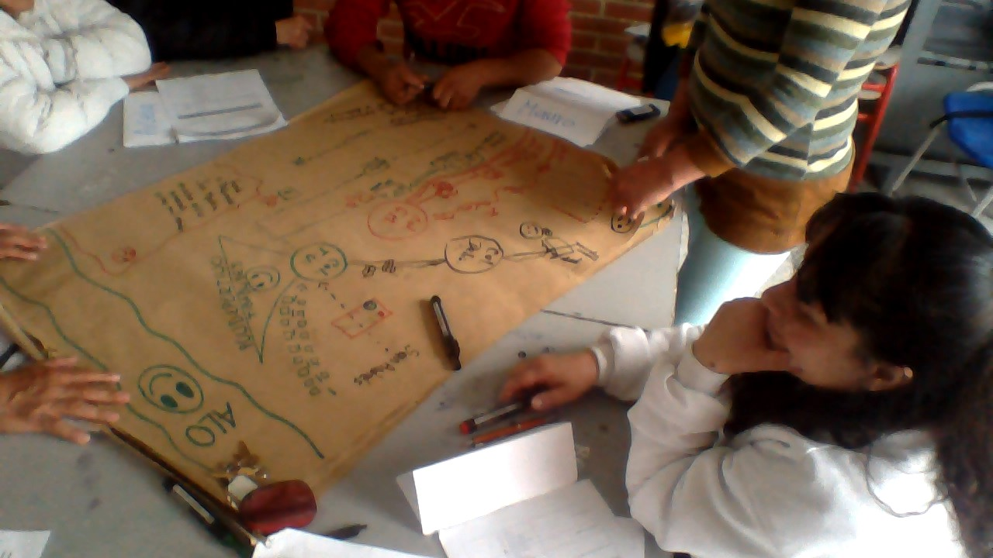

Ilustración 1 Cartografía
Vivo en el sector de suba desde hace 15 años y , en esa época, la zona correspondiente al colegio Gerardo Molina Ramírez era zona de humedal y otra parte se encontraban unos cultivos de flores, como también un buen potrero para venir a elevar cometas en agosto” (Cartografía No 1. El Sujeto, 2,8 segundos) Cartografía No 1. Mapa UPZ 71 Tibabuyes. Localidad de Suba, 2015).
En este apartado se evidencia los cambios que ha tenido el territorio en lo que se refiere a los progresos en infraestructura y los cambios de una zona rural en el pasado a una zona urbana en la actualidad con el aumento de construcciones en su mayoría barrios ilegales sobre terrenos anteriormente utilizados como cultivos y ganadería, incluso se construyó sobre la ribera del río Bogotá que en ese momento hacia parte del humedal de la conejera.
Ilustración 2. Cartografía reconocimiento del contexto
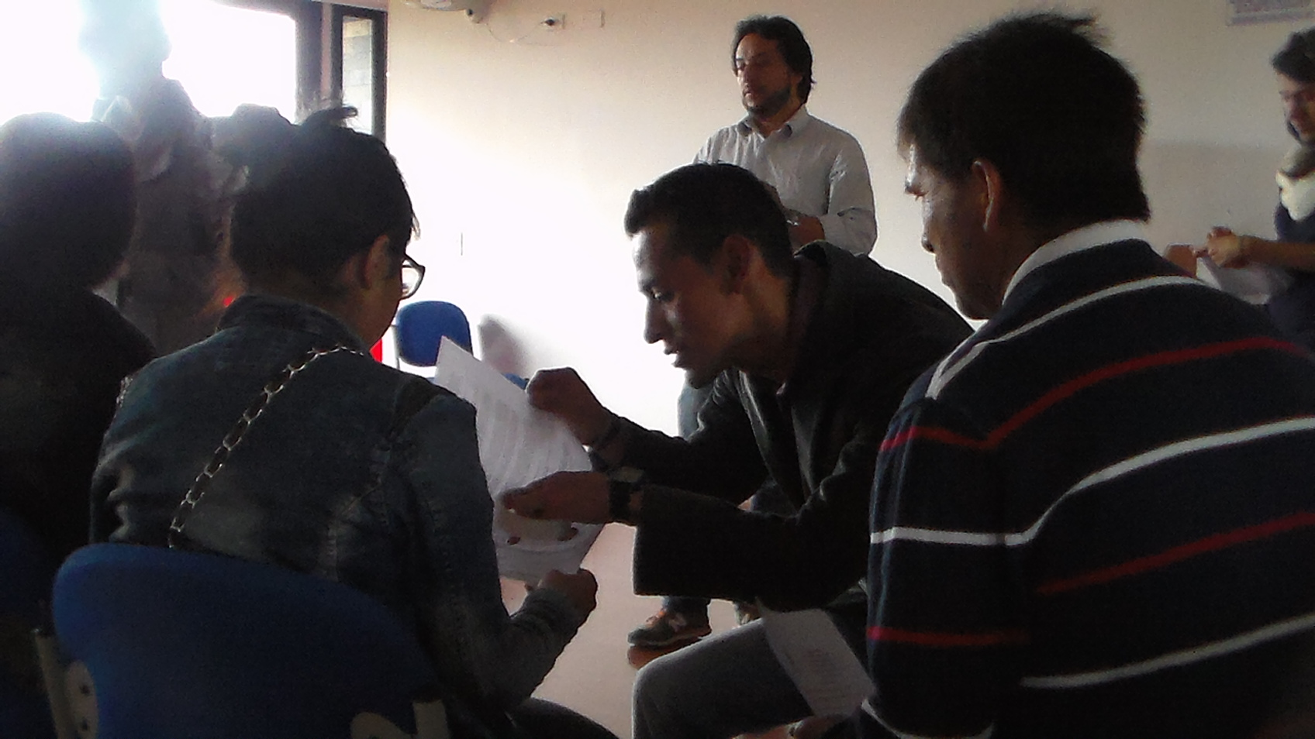

En la cartografía 3, el sujeto 2, expresa “estoy en el sector hace 33 años, y en ese entonces sólo estaba Tibabuyes universal, con calles destapadas sin pavimentar y huecos y casas entregadas por el Instituto de Crédito Territorial. No existía el parque Tibabuyes (este parque comienza a existir hace 20 años) y había una escuelita pequeña, siendo el sector restante fincas, zonas de ganado y cultivos de flores”; aquí los sujetos reconocen los cambios que han ocurrido en su territorio y el desarrollo que se ha evidenciado en la comunidad.

Los sujetos reconocen los recorridos realizados a diario dentro del territorio para realizar sus actividades cotidianas, como llevar los niños al colegio, comprar lo del almuerzo o comida, transportarse al trabajo con diferentes medios como caminando, en bicicleta, en bus o en bici- taxi. También reconocen los barrios que quedan cerca de su vivienda. Los diferentes sujetos trazan con su puño y letra los recorridos que realizan a diario para llegar y salir de sus hogares hacia el colegio, la universidad, el trabajo y los diferentes lugares que frecuentan a diario.

Cartografía No .5.docx - 1:2 [Sujeto 3: yo voy desde San Car..] (12:17) (GUEST)
Sujeto 3: “yo voy desde San Carlos y subo por acá y llego”
Sujeto 5: “mi casa por acá, señor Edwin usted me marca por acá”.
Sujeto 6: yo cojo por acá, volteo y llego aquí al Gerardo.
Sujeto 1:” listo así camino yo, al parque después llego”.
Orador: este barrio como se llama?
Sujeto 4: “Berlín”

Como conclusión de las diferentes cartografías tenemos que los sujetos efectivamente reconocen su territorio porque ellos viven en el mismo y aceptan y son conscientes de su realidad y surgen problemáticas para las prácticas como: inseguridad, escasa infraestructura, insalubridad y consumo de sustancias psicoactivas.

Redes de apoyo

Comprendiendo el concepto de Red de apoyo, es importante destacar como resultado de las cartografía que los sujetos reconocen algunas oportunidades ofrecidas por instituciones públicas o privadas. En la cartografía No 1 podemos observar que los sujetos identifican redes de apoyo de la localidad que promueven y facilitan las prácticas en actividad física como el IDRD con programas como aérobicos dirigidos, la alcaldía local apoyando las escuelas de formación deportiva; La secretaria de educación con los distintos programas de educación, de las instituciones públicas de educación, pero estos programas no son conocidos por la comunidad en general, falta difusión de los mismos. También encontramos que algunos padres de familia actúan como apoyo para que en su familia las prácticas de actividad física tengan un lugar importante, en algunas oportunidades los grupos de amigos

Cartografía 1 . [AF_INS_FA=Redes de apoyo, que promueven la actividad física en el contexto]
“El programa 40X40 se promueve en el parque Fontanar y la Institución Gerardo Molina aquí nuestros muchachos vienen a entrenar los sábados también anota don Héctor que anota además que le parece muy bueno este programa”
Sujeto 7: más programas de esos de la alcaldía, como por ejemplos esos que vienen a hacer aeróbicos. Transcripción grupo focal 1.copian en el mapa las redes de apoyo.

Finalmente, en relación con las oportunidades podemos decir que a pesar de la ubicación de la UPZ 71 que se encuentra en una zona periférica considerada de alto riesgo, este territorio cuenta con colegios, parques, ciclo-rutas. También redes de apoyo como juntas de acción comunal, escuelas de formación deportiva, Instituto distrital de recreación y deporte (IDRD), alcaldía local de suba, Alcaldía Mayor de Bogotá, Secretaria de educación, pero la comunidad no reconoce estas oportunidades que ofrecen los sitios de actividad física y las redes de apoyo porque la promoción no se evidencia.

Sitios que favorecen las prácticas físicas
Los sujetos identifican aquellos lugares que ellos consideran representan oportunidades de realizar diversas actividades relacionadas con la actividad física, lugares como, establecimientos educativos, parques y otros lugares que benefician las prácticas físicas en la comunidad de la UPZ 71
Cartografía social 1.docx - 1:11 “Canchas al lado del polideportivo en donde se realizan actividades para adultos mayores, promovidos por el IDRD (ajedrez, juegos de mesa, actividades para adulto mayor)”
Cartografía 2.docx - 1:11 [Sujeto 5. Yo vivo en villa Cin..] (34:34) (GUEST)
Sujeto 5. “Yo vivo en villa Cindy y para llegar al colegio debo recorrer como kilómetro y medio son cuatro recorridos diarios, me vengo por acá por el parque de villa Cindy y luego cojo por la calle de Lisboa que es más segura y luego me meto por el parque de la toscana y luego derecho y llego al colegio”
Cartografía 3.docx - 1:16 [Sujeto 1: por igual, van de to..] (46:46) (GUEST)
Sujeto 1: “por igual, van de todos. Este no es peligroso porque hay vigilancia es encerrado”
Cartografía social 4.docx - 3:9 [Sujeto1: entonces parque de Sa..] (27:27) (GUEST)
Sujeto1: entonces parque de San Pedro y parque de Berlín
Cartografía 5.docx - 1:8 [Sujeto 5: el polideportivo, yo..] (29:29) (GUEST)
Sujeto 5: el polideportivo, yo voy todos los días al polideportivo
Cartografía Social 6.docx - 1:8 [Sujeto 3: yo hago ejercicio en...] (26:26) (GUEST)
Sujeto 3: yo hago ejercicio en un parque, en una cancha, pequeñita
En las diferentes cartografías los sujetos reconocen que existen lugares que ofrecen garantías suficientes para la práctica de actividades física, como: La distancia que tienen que recorrer para llegar al colegio, escenarios utilizados para promover la actividad física en los adultos mayores, los pocos parques que se encuentran con vigilancia y brindan confianza a la comunidad de este sector y los gimnasios privados que aunque toca pagar también es una opción para algunos que tienen la capacidad de pago.

Ilustración 3 Redes de apoyo
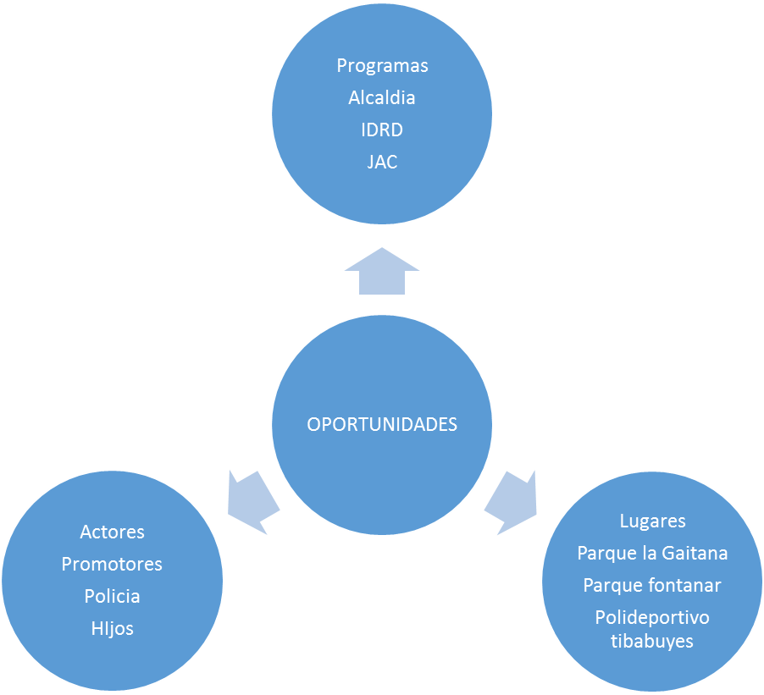
Elaboración propia, 2016

Barreras que no favorecen las prácticas en actividad física

Con relación a las barreras para la práctica de actividad física, los sujetos narran experiencias negativas al querer realizar prácticas en actividad física; diversas situaciones como la inseguridad una de las principales barreras identificadas, debido a la presencia de delincuencia en los parques y escenarios deportivos se denuncia por parte de la comunidad la falta de vigilancia. De otro lado, tenemos los problemas ambientales como las basuras y los excrementos de las mascotas que impiden unas prácticas saludables. También se evidencia la presencia de consumidores de sustancias psicoactivas, como marihuana, bazuco, tabaco, heroína y bebidas alcohólicas lo cual perjudica las prácticas físicas de esta comunidad. Otra barrera identificada por la comunidad es la escasa infraestructura para las prácticas físicas, para el tamaño de la UPZ de Tibabuyes resultan insuficientes los parques existentes.
Cartografía social 1
los sujetos narran y plasman en el mapa los aspectos que perjudican las prácticas en actividad física. (56:56) (GUEST)
Sujeto 7: “yo utilizo la bicicleta como mi medio de transporte pero de verdad les dijo a mí me da miedo pasar por algunos sitios porque hay mucho vicioso y me han dicho que roban a toda hora”
P 1: Cartografía 2
.docx - 1:20 [personas que viven del recicla..] (39:39) (GUEST)
“Personas que viven del reciclaje y consumen mucha droga incluso alguno viven no en casa si no en cambuches cerca al río y duermen en los mismos carretas de reciclar”
P 3: Cartografía social
4.docx - 3:17 [Sujeto1: yo dibuje este muchachos...] (39:39) (GUEST)
Sujeto1:” yo dibuje este muchacho con un chuchillo atacándome, esta es la que viene por la parte de atrás esta toda llena de recicladores”

Ilustración 4 Barreras de actividad física
su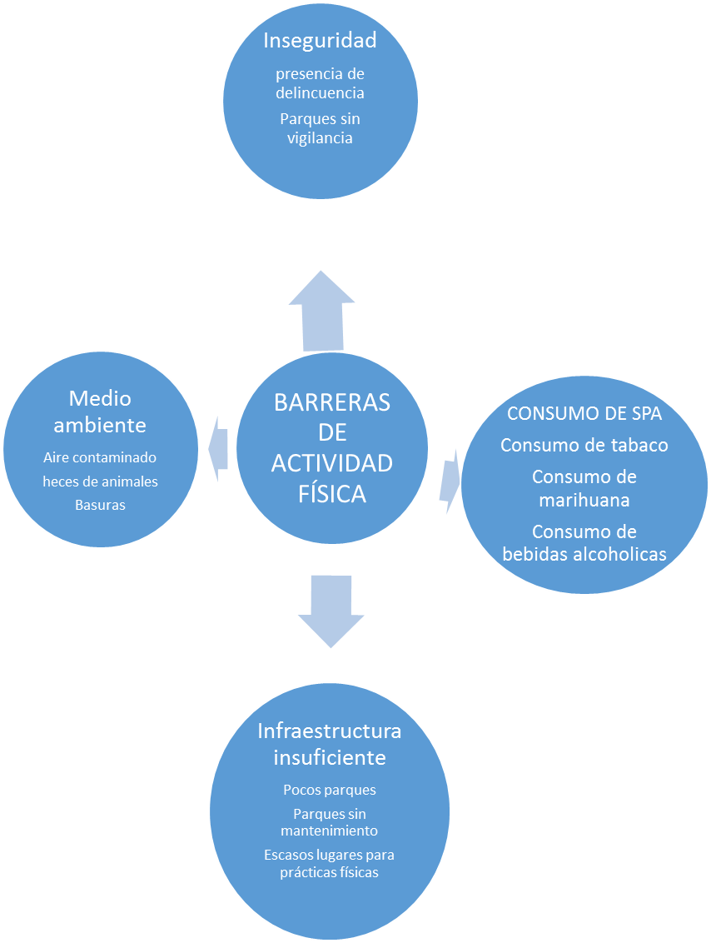
Elaboración propia, 2016
Factores que influyen en la práctica de actividad física.
Los sujetos identifican aquellos lugares que consideran representan algún riesgo para su integridad ya sea para frecuentarlos o para realizar actividades relacionadas a la actividad física, lugares, como establecimientos educativos, parques y otros lugares que no benefician las prácticas físicas en la comunidad de la UPZ 71.
La inseguridad fue una constante dentro de las barreras de la actividad física en este contexto reconocida por los diferentes grupos focales como una de los principales peligros identificados por los padres de familia como inconvenientes para realizar prácticas de la actividad física en esta comunidad
cartografía social 1.docx - 1:17 [Sujeto 5,vive en Villa Cindy y..] (54:54) (GUEST)
Sujeto 5,”vive en Villa Cindy y allí no hay presencia de parques, solo un potrero que le llaman la bota donde hacen partidos de fútbol pero allá solo se puede ir los domingos porque entre semana es lleno de viciosos, así que los que quieran hacer ejercicios tienen que ir a la zona de Bilbao”. Sujeto 4, “refiere que el colegio Gerardo Molina: Después de las 5:00 pm se convierte en una zona de difícil acceso por presencia de indigencia y personas desocupadas que sólo esperan quien se descuida para robarlos
Cartografía 2.docx - 1:14 [Sujeto 2 yo si profe vivo a me..] (36:36) (GUEST)
Códigos: [AF_ZP=Zonas peligrosas para realizar actividad física]
Sujeto 2 “yo si profe vivo a media cuadra del colegio vivo aquí en el barrio Sabana de Tibabuyes y a veces cuando salgo tarde de la casa aquí cerca del colegio se ve mucho desocupado mirando a ver que se pueden robar o que fumar en la jornada de la tarde es más peligroso.”

CARTOGRAFÍA 3.docx - 1:7 [Sujeto 1: yo he visto que por ..] (28:28) (GUEST)
Códigos: [AF_INS=Inseguridad que impide las prácticas de actividad física] [AF_ZP= Zona peligrosa para realizar actividad física]
No memos
Sujeto 1: yo he visto que por este lado pasa pasan muchos papás pero yo no, a mí me da miedo meterme por ahí.
Sujeto 6: como primera medida la seguridad, porque va uno más tranquilo para los parques.
Cartografía social 4.docx - 3:32 [Sujeto1: existen una cancha que...] (68:68)

Sujeto1:” existen una cancha que siempre la hemos conocido como el parque de san pedro, para mi es el sitio más cerca de mi casa para hacer ejercicio y la carita triste es porque casi siempre en horas de la tarde hay mucho vicioso y he escuchado parque casi no he ido por eso porque atracan mucho”
Sujeto4: “ese pedazo del Celestín es bien peligro, hay mejor dicho lo desnudan le cuento”

Cartografía Social 6.docx - 1:15 [Sujeto 4: pues yo diría que po...] (40:40) (GUEST)
Gfdetryf6Sujeto 4: “pues yo diría que por este sitio por lo que se meten muchas motos y carros”
Sujeto 4:” porque dentro va la gente que llega a quitarle las cosas a uno”

Problemáticas de actividad física relacionadas con el consumo de sustancias psicoactivas.

La comunidad reconoce que es muy común en esta localidad el consumo de sustancias psicoactivas como tabaco, marihuana, bazuco entre otras, y cuentan con preocupación porque son testigos de la preocupante situación que está viviendo la juventud de esta unidad zonal de Tibabuyes.
CARTOGRAFÍA SOCIAL 1.docx - 1:35 [semana es lleno de viciosos,] (54:54) (GUEST):
“Entre semana es lleno de viciosos”
Cartografía 2.docx - 1:16 [Sujeto 1. Mi casa que relativa..] (37:37) (GUEST)
Sujeto 1. “Mi casa que relativamente cerca es allí al lado del parque de la Gaitana y también en ese parque uno ve mucho consumo de marihuana y trago”
CARTOGRAFÍA 3.docx - 1:31 [Sujeto: yo creo que los princi..] (77:77) (GUEST)
Cartografía social 4.docx - 3:40 [Sujeo1: para las drogas vigila...] (85:85) (GUEST)
Sujeo1: para las drogas vigilancia
Cartografía 5.docx - 1:1 [AF_PR_BA=Sitios que no favorecen las prácticas d actividad física] [AF_PROB_SPA=Problemática relacionada con el consumo de sustancias psicoactivas]
Sujeto 5: “hay canchas de basquetbol pero no se puede ir a jugar porque hay muchos fumadores
Cartografía 5.docx - 1:18 [Sujeto 5: hay canchas de basqu..] (44:44) (GUEST)
Códigos: [AF_PR_BA=Sitios que no favorecen las prácticas d actividad física] [AF_PROB_SPA=Problemática relacionada con el consumo de sustancias psicoactivas]
Sujeto 5: hay canchas de basquetbol pero no se puede ir a jugar porque hay muchos fumadores.
Cartografía Social 6.docx - 1:32 [Sujeto 3: yo pienso que el con...] (77:77) (GUEST)
Códigos: [AF_PROB_SPA=Problemáticas relacionadas con el consumo de sustancias psicoactivas]
Sujeto 3: yo pienso que el consumo porque las personas que salen a atracar lo hacen por el vicio.

Problemática relacionada con el medio ambiente

En las diferentes cartografías observamos como los sujetos plasman sobre los mapas la problemática del medio ambiente como un factor que influye de manera directa en las prácticas diarias de actividad física. Así los sujetos identifican el desaseo en los parques por presencia de mascotas que no tienen amos responsables de sus desechos, la falta de hábitos de aseo se evidencia con la presencia de basuras en los parque, la presencia de consumidores también contaminan el medio ambiente diseñado para las prácticas físicas y en general la falta de conciencia ambiental por parte de los sujetos del territorio
CARTOGRAFÍA SOCIAL 1.docx - 1:23 [Sujeto 4: Hay varios parques,..] (57:57) (GUEST)
Sujeto 4: “Hay varios parques, pero la verdad están muy descuidados y permanecen sucios y llenos de caca de perros, porque la gente que tiene mascotas no recogen lo que sus mascotas hacen y va uno y se unta y mejor prefiere no ir”
Cartografía 2.docx - 1:26
Sujeto 5. “También el desaseo, porque uno quiere ir al parque a jugar pero cuando ve eso lleno de popo de perro, mejor no hace nada y se va a dormir jajaja”
CARTOGRAFÍA 3.docx - 1:22
Sujeto 3:”yo creo que todos, porque muchos comemos cualquier cosa y la botamos al piso”
Cartografía social 4.docx - 3:39
Sujeto5: “otra cosa es que llevan a los perros y no recogen sus excrementos y basuras”
Cartografía 5.docx - 1:28
Sujeto 2:” la contaminación del humo y los animales”
Cartografía Social 6.docx - 1:45
Sujeto 2:” conciencia ambiental”

Problemáticas relacionadas con la infraestructura

Las condiciones de los espacios dispuestos para la recreación, prácticas deportivas y actividad física, no son suficientes y las existentes carecen de mantenimiento adecuado en esta UPZ de Tibabuyes, lo que se convierte en un obstáculo para las prácticas físicas de esta comunidad.
Los diferentes barrios cuentan con un parque muy pequeño que tiene la posibilidad de practicar diversos deportes, pero su utilización se limita a la práctica del microfútbol modalidad más popular del sector, pero estos parques han sido olvidados por los gobernantes ya que no se les hace mantenimiento permanente. Otra característica del territorio de Tibabuyes es que desafortunadamente estos parques han sido ocupados por personas consumidoras de sustancias psicoactivas, lo cual impide que las personas acudan de forma regular a dichos sitios.
El otro aspecto relevante es que para el tamaño de la población la cantidad de parques existentes es insuficiente y por el crecimiento poco planificado de las construcciones las zonas disponibles para la recreación y las distintas actividades posibles.
CARTOGRAFÍA SOCIAL 1.docx - 1:21
“Sujeto 5. Yo vivo en Villa Cindy y allí no hay presencia de parques, solo un potrero que le llaman la bota donde hacen partidos de fútbol pero allá solo se puede ir los domingos porque entre semana es lleno de viciosos, así que los que quieran hacer ejercicios tienen que ir a la zona de Bilbao.
CARTOGRAFÍA 3.docx - 1:37
“Sujeto 6 otra podría ser la falta de lugares para recrearse”
P 3: Cartografía social 4.docx - 3:29 [Sujeto 2: de pronto donde yo d...] (63:63)
“Sujeto 2: de pronto donde yo digo pasa mucho carro y es muy pequeño o la av. es muy fea”
Cartografía 5.docx - 1:21
Sujeto 6: ahí un parque detrás del Dulce María que es muy oscuro y las canchas están de mal estado.
P 1: Cartografía Social 6.docx - 1:49 [Sujeto 1: que tenemos muchos l...] (115:115) (GUEST)
Códigos:
Sujeto 1: “que tenemos muchos lugares para hacer ejercicio pero que también no están los recursos para mantener bien los parques y la gente no les da buen uso”
Resumen de los resultados encontrados.
Interpretando los resultados obtenidos podemos decir que según los testimonios de los propios actores, problemáticas como la inseguridad, el consumo de sustancias psicoactivas, escenarios escasos o en malas condiciones y problemas de medio ambiente y además su condición socioeconómica, están afectando directamente las prácticas ya que son verdaderos obstáculos para su desarrollo y promoción.

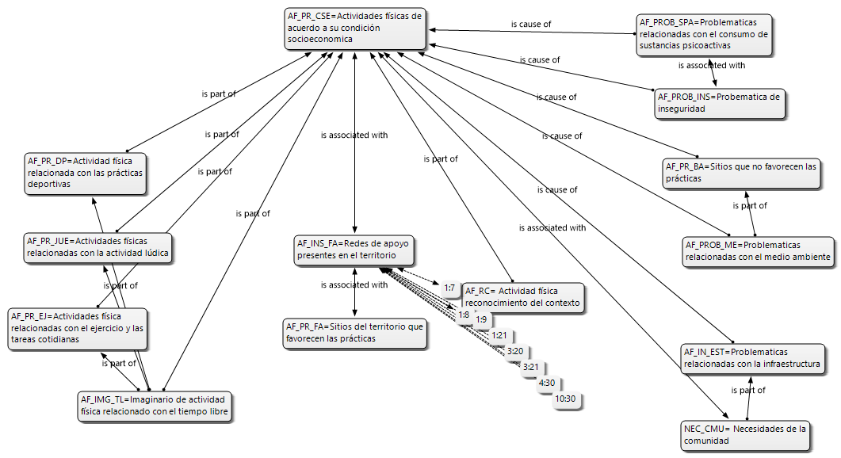
VOCES DE LOS SUJETOS: GRUPOS FOCALES
A continuación se presentan los resultados de los grupos focales, registrados a través de audios, videos de las propias voces de los sujetos seleccionados para este estudio. Los resultados se reportaran de acuerdo a la categoría a la cual pertenecen y se colocaran únicamente los discursos de mayor relevancia.
Ilustración 5. Grupo focal
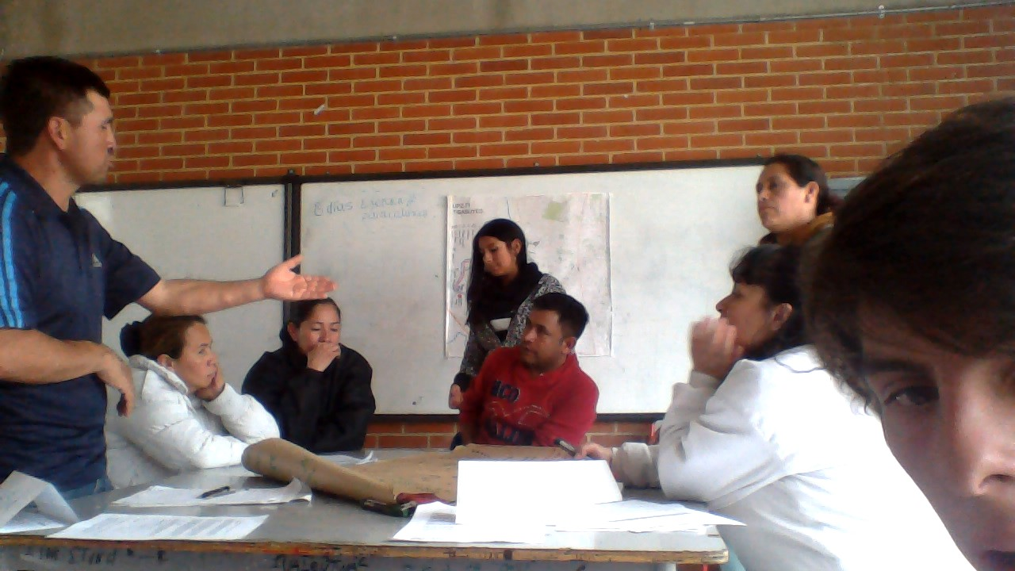
Imaginario de actividad física relacionado con la salud
Los sujetos narran sobre los imaginarios en actividad física que es un medio para mejorar el estado de salud de las personas; en repetidas ocasiones insisten en la importancia de la actividad vida física para estar más saludable, pero también dan a conocer las diferentes dificultades que se presentan a diario que les impide tenerlo como un hábito saludable.
Para el código denominado AF_IMG_SL= Actividad física imaginarios sociales relacionados con la salud. Encontramos que muchas personas asocian la actividad física a la salud por considerarla importante para prevenir enfermedades como la obesidad y problemas del corazón. (Código: AF_IMG_SL= Actividad física imaginarios y salud {43-0})
Grupo focal 1.
P 1: grupos focal y entrevista grupal # 1Sujeto 1, “Pues es un deporte, es para la salud y pues.. si uno no hace actividad física se puede enfermar más rápido porque necesitamos la actividad física y ¡ya!”

Ilustración 6 . Imaginarios de actividad física de los sujetos de la UPZ 71. Elaboración propia.
Grupo focal # 2.
Felipe: “Sí, yo pensaría que es de acuerdo con la salud, ¿cierto? Porque el físico, la palabra lo dice, ¿cierto? Físico. Entonces yo lo entiendo así que es de acuerdo como para la salud, tener un bien físico, digámoslo así, y estar como de acuerdo a la salud, porque si, yo hago jejeje. Pues entiendo eso que es para la salud, el físico ¿cierto?, entonces yo entiendo eso, no sé si está bien”.
Grupo focal # 3
Sujeto 5, Pues la verdad yo camino mucho, porque yo mantengo haciendo muchas vueltas yo mantengo muy ocupada, en conseguir los presupuestos para poder yo sostener a mi familia ya que soy “yo madre soltera y me toca vivir muy pendiente de todo, de arriendo, comida, estudio, bueno en todas esas pequeñas cosas que piden y que hay que solucionar a los niños, entonces pues para mi yo hago mucho, mucho ejercicio. Hasta ahora a la edad que tengo, 59 años que tengo yo no me han encontrado ninguna enfermedad grave, ni el colesterol, ni los triglicéridos, porque corro mucho”.
Grupo focal # 4.
Sujeto 2: “tengo como 15 kilos de sobrepeso, entonces eso es verdad uno hace deporte, si uno se da cuenta y las personas trotando pues como hasta le da envidia a veces no tener esa verraquera de salir uno a trotar alrededor de la casa, entonces yo digo que más que todo la salud porque yo le notado, uno cuando uno sale, o trota o juega no le duelen las piernas tanto, al otro día amanece uno tieso en el día está uno más y más flexible y es salud creo, es la salud.”
Grupo focal # 5.
Sujeto 5: “que si hacemos actividad física diariamente vamos a estar bien de salud.”

Imaginario de actividad física relacionado con el aspecto biológico
Los sujetos relacionan la actividad física con el desarrollo corporal, como la prevención de enfermedades y los beneficios para su cuerpo, más no como un gasto energético, sin embargo lo relaciona con el trabajo corporal realizado. Se considera actividad física cualquier movimiento corporal producido por los músculos esqueléticos que exija gasto de energía. (OMS, 2015)

Grupo focal # 1 P 1: grupos focal y entrevistas grupales.docx - 1:46 [de pronto los muchachos tienen...] (122:122) (GUEST)
“De pronto los muchachos tienen un mejor desarrollo”
Grupo focal # 4 P 1: grupos focal y entrevistas grupales.docx - 1:143
Pienso que la actividad es muy importante para nuestro cuerpo
Grupo focal # 5
Sujeto 4:” la actividad física nos ayuda a circular nuestra sangre, que debido al movimiento nuestra sangre sigue en circulación”.
Grupo focal # 6
P 1: grupos focal y entrevistas grupales.docx - 1:316
P 1: grupos focal y entrevistas grupales.docx - 1:216

Imaginario de actividad física relacionado con el deporte
Diferentes sujetos los participantes relacionan la actividad física con algún deporte de acuerdo a su experiencia en alguno en especial y porque los medios como la televisión y el internet tienen mucha información acerca de los deportes. Eventos como el mundial de fútbol, los juegos olímpicos, el tour de Francia y los equipos colombianos son reconocidos con mucha facilidad por los actores. (Código: AF_IMG_DP= Actividad física imaginarios y deporte {20-0}).

P 1: grupos focal y entrevistas grupales.docx - 1:2 [Pues es un deporte] (11:11)
Grupo focal # 1
Sujeto 2“Pues es un deporte, ahh que tienen un partido con fulano de tal” entonces eso como que los motiva más. Pues yo que le puedo decir, que si a mí me gusta mucho que los niños tengan su deporte que hagan su deporte, si como que eso los ayuda a no mantener con obesidad y a que mantengan ellos su línea y su salud porque sobre todo la persona cuando se engorda mucho pues empieza a sufrir del corazón, de muchas enfermedades que no debieran de comenzar a sufrir desde temprana edad y pues con el deporte son cosas que eso les ayuda mucho”

Grupo focal # 3
Sujeto 5: “pues para mí el deporte es muy bueno, sobre todo para los niños aunque ellos en este momento no saben no saben que eso es para la salud de ellos mismos en el mañana, es una entretención que así ellos la busquen en este momentico como por juego como por compañerismo, es muy bueno, aunque ellos en este momentico no incluyan que los beneficia a ellos, eso los está beneficiando y por eso pues nosotros los padres debemos apoyarlos y hacer que ellos entre más ocupados estén aunque no se les diga el por qué pues nosotros estamos tranquilos”
Grupo focal # 4
Sujeto 1: Pues yo pienso que la actividad física Es todo lo que tiene movimiento, lo que genera movimiento de nuestro cuerpo y lo que genera al mismo tiempo bienestar y oxigenación para nuestro diario vivir pienso que eso es la actividad física, caminar,
Grupo focal # 5

Sujeto 6: “personalmente monto bicicleta todos los santísimos días”

Imaginario de actividad física relacionado con el ejercicio
Encontramos que en los imaginarios de las personas realizar diferentes ejercicios como caminar, correr, subir y bajar escaleras, como también realizar trabajos caseros que los exigen físicamente son relacionados con la Actividad física. (Código: AF_IMG_EJ= Actividad Física imaginarios ejercicio {26-0}).

Grupo focal # 1
P 1: grupos focal y entrevistas grupales.docx - 1:4 [Pues la actividad física es ej...] (13:13) (GUEST)
“Para mí la actividad física es ejercitar el cuerpo de cualquier forma. Incluido en las actividades normales diarias
Bueno para mí la actividad física es prácticamente como el día a día ¿No? Aparte es como el ejercicio que uno hace, pero en esta sociedad o en este momento no hay tiempo, ósea no hay tiempo para ir a hacer ejercicio, ósea la actividad física son cinco minutos para mí un ejercicio, pero pues no hay tiempo de hacer ejercicio porque el corre, corre los niños y eso entonces no, pero si me parece fundamental que a los niños les inculquen en los colegios lo de la actividad física, eso sí me gusta porque los niños no tienen responsabilidad pero como en el colegio si les inculcan eso, entonces me parece muy bueno porque ellos nos incitan a nosotros los adultos a salir a hacer la actividad física”
Grupo focal 3
Sujeto 4:” para mí la actividad física es ejercer el cuerpo, porque la actividad física a uno pues le ayuda, yo por ejemplo, mis hijos eran flojos pero ellos salen ahora a montar bicicleta gracias al colegio, es excelente porque les están patrocinando espacios para hacer ejercicio, sus tenis y ellos sale a montar cicla y han crecido porque les ha ayudado mucho”
Grupo focal 4
Sujeto 3: “yo no sé yo pienso que desde que uno se levanta uno ya está activo, uno se la pasa de un lado para otro, por decir la persona que está trabajando, ya de la casa al trabajo pues uno va corriendo, en el trabajo también está corriendo hace una cosa y hace otra ya desde el momento en que uno se levanta el cuerpo cambia y está funcionando activo”
Grupo focal 5
Sujeto 3: caminar hacia el trabajo, subir las escaleras.

Imaginario de actividad física relacionado con la estética corporal

Algunas personas relacionaron la actividad física con su preocupación por mejorar su imagen corporal, en las narraciones hechas por los sujetos se nota la preocupación por su cuerpo ya que los medios permanentemente ofrecen productos para mejorar su aspecto y los programas de televisión venden un prototipo de persona muy alejada a su realidad. (Código: AF_IMG_EST_COR= Actividad física imaginarios estética y corporal {9-0}).

Grupo focal # 1
P 1: grupos focal y entrevistas grupales.docx - 1:12 [Es como por verse uno bien y s..] (28:28) (GUEST)
[AF_IMG_EST_COR= Actividad física imaginarios estética y corporal]
“Es como por verse uno bien y sentirse uno agradable a la demás”
Grupo focal # 2
P 1: grupos focal y entrevistas grupales.docx - 1:13 [por belleza] (28:28) (GUEST)
“ por belleza”
Grupo focal # 5
P 1: grupos focal y entrevistas grupales.docx - 1:15 [por estética] (28:28) (GUEST)
“Por estética”

Imaginario de actividad física relacionado con medio ambiente

El imaginario de actividad física relacionado con el medio ambiente se da porque las personas piensan que entre menos se utilicen los carros y buses tendremos mejor aire y caminar o montar en bicicleta representan opciones muy válidas para este sector, que además presenta dificultades de transporte. También referencian la importancia de cuidar el entorno siendo más conscientes de cuidar y no arrojar basuras, de recoger los excrementos de las mascotas, etc. (Código: AF_IMG_ME_AM=Actividad física imaginario medio ambiente {10-0})

Grupo focal # 1
P 1: grupos focal y entrevistas grupales.docx - 1:11 [Pues la actividad física tambi...] (27:27) (GUEST)
“Pues la actividad física también puede ofrecer menos contaminación”
Grupo focal # 3
P 1: grupos focal y entrevistas grupales.docx - 1:92 [mascotas que a usted le toca a...] (213:213) (GUEST)
Grupo focal # 6
P 1: grupos focal y entrevistas grupales.docx - 1:97 [Entonces pues la verdad si fal...] (216:216)
“Entonces pues la verdad si falta como un poquito de cultura, porque si yo tengo mi mascota;
Tantos parques que tiene Colombia de pronto para que ellos vean lo lindo de la naturaleza y lo lindo que es
ejercitarse con ella”.

Imaginario de actividad física relacionado con el aspecto psicológico
También los sujetos relacionan la actividad física con un bienestar psicológico que les puede proporcionar el realizarla, pues lo relacionan para disminuir el stress, estar tranquilo, estar bien, estar relajado etc. (Código: AF_IMG_PSI=Actividad física imaginario y bienestar psicológico {10-0}).
Grupo focal 4
“También puede físico mental, si, ¿cierto? Mentalmente también el ejercicio es bueno para eso”
Sujeto 3: Sí así como dice la señora para la salud para des -estresarse uno también.
Grupo focal 5
Sujeto 2: jugar futbol, micro, baloncesto, también monto bicicleta que eso también ayuda a la parte física, también ayuda a relajar la mente, a veces cuando uno se siente estresado, le relaja a uno la mente.
P 1: grupos focal y entrevistas grupales.docx - 1:107 [el sentirse súper bien] (117:117)
“no está uno pensando cosas que lo perjudican a uno si, como uno mismo a veces se perjudica, eso como dice el dicho, no es que uno sea psicólogo pero por lo menos uno hay veces está sentado viendo televisión y uno comienza a maquinarse cosas si, que estarán haciendo, que estará haciendo la niña, si estará estudiando, que los amigos que tiene, entonces uno a veces piensa en cosas que no , debe pensar y erradamente contra uno mismo y contra los hijos, mientras que uno está ocupado y esta entretenido, está despejando las cosas negativas, uno siempre a hacer las cosas positivas, a pensar que sus hijo está haciendo lo que está haciendo, sí que él esta es trabajando por el mientras que yo trabajo por todos”

Imaginario de actividad física relacionado con el tiempo libre
El aspecto del tiempo los padres muestran preocupación con respecto al tiempo libre principalmente para sus hijos y consideran la actividad física importante para ocupar ese tiempo. (Código: AF_IMG_TL=Actividad física imaginarios y tiempo libre {4-0})

P 1: grupos focal y entrevistas grupales.docx - 1:113 [por tener a los niños ocupados..] (135:135) (GUEST)
Códigos: [AF_IMG_TL=Actividad física imaginarios y tiempo libre]
No memos
“Por tener a los niños ocupados “
P 1: grupos focal y entrevistas grupales.docx - 1:114 [Utilizar el tiempo libre adecu..] (136:137) (GUEST)
Códigos: [AF_IMG_TL=Actividad física imaginarios y tiempo libre]
No memos
“Utilizar el tiempo libre adecuadamente?
Sujeto 2: Exacto, si”

Prácticas realizadas por los padres y acudientes de la UPZ 71 de Suba

Para los sujetos seleccionados existen determinadas prácticas que se dan de acuerdo al contexto en el cual ellos se desenvuelven, viven su propia realidad, las cuales organizamos de acuerdo a lo que los mismos sujetos consideran le pueden aportar a sus cuerpos y sus vidas en general y las relacionan para diferentes aspectos como: desplazarse a sus trabajos, llevar a los hijos al colegio, realizar oficios en los hogares y jugar con sus familiares.

Prácticas relacionadas con el deporte

Para las actividades realizadas y que se relacionan con la actividad física tenemos las prácticas deportivas que observamos que tanto los padres de familia como sus hijos reportan hacer parte de un grupo o escuela de formación. (Código: AF_PR_DP= Actividad física prácticas deportivas {10-0})
P 1: grupos focal y entrevistas grupales.docx - 1:132 [porque tengo a mis hijos en un...] (272:272) (GUEST)
Porque tengo a mis hijos en un grupo de porras hace diez años,
Grupo focal # 2
Sujeto 2 .Pues yo también entendería lo mismo creo que como la física y el deporte, por lo menos ir más allá, ir a correr, hacer varias cosas y pues no sé, ahí
Grupo focal # 3
P 1: grupos focal y entrevistas grupales.docx - 1:141 [porque hay mucho muchacho que ...]
Códigos: [AF_PR_DP= Actividad física prácticas deportivas]
“Porque hay mucho muchacho que le pone como ese empeño al deporte y los mantiene ocupados”
Grupo focal # 4
Sujeto 1: llevo como 2 meses, yo camino y también hecho bicicleta.

Grupo focal # 5
Sujeto 2: yo hace cuatro años practico micro futbol.

Prácticas relacionadas con el ejercicio o la condición física.
(Código: AF_PR_EJ; Actividad física prácticas y ejercicio {42-0}) los sujetos reconocen realizar actividades relacionadas con la condición física y el ejercicio. Según los sujetos la actividad física permite a las personas mejorar su condición física, para realizar sus tareas diarias con mayor eficiencia y hace que las personas se sientan satisfechas; para los sujetos la actividad física es un elemento importante en sus vidas y las vidas de sus familiares.

Grupo focal # 2
Sujeto 2: Yo subo escaleras y bajo, yo hago el almuerzo, no sé si eso será actividad física; vivo ocupada, estoy pendiente al teléfono donde el laboratorio de mi esposo, no sé si eso será actividad física”
Grupo focal # 3
P 1: grupos focal y entrevistas grupales.docx - 1:7 [tomé la opción de irme y venir..]
“Hasta villa Cindy”
Sujeto 3: que a mí me fascinaba subirme a bajar guamas y por no hacerle caso a mi papá, una vez me subí por allá en un árbol en una rama seca y caí en las raíces de un árbol y me corte por aquí (señala entre la barbilla y el cuello y se ríe)
Grupo focal 4
Sujeto 5: todo el solo hecho de levantarse y mover los pies eso ya es una actividad física ese es el momento en que empieza el movimiento.
Grupo focal 5
Sujeto 3: de la casa acá al polideportivo, si yo voy al polideportivo a hacer ejercicio todos los días a las ocho de la mañana, me vengo corriendo de la casa al polideportivo

Facilitadores o redes de apoyo en el contexto de la UPZ 71 de la actividad física

Podemos decir que existen lugares que favorecen como parques, programas y actores que promueven diferentes actividades y los sujetos los reconocen. (Código: AF_PR_FA=Actividad física prácticas y facilitadores {37-0})
Grupo focal # 1
Canchas al lado del polideportivo en donde se realizan actividades para adultos mayores, promovidos por el IDRD (ajedrez, juegos de mesa, actividades para adulto mayor)

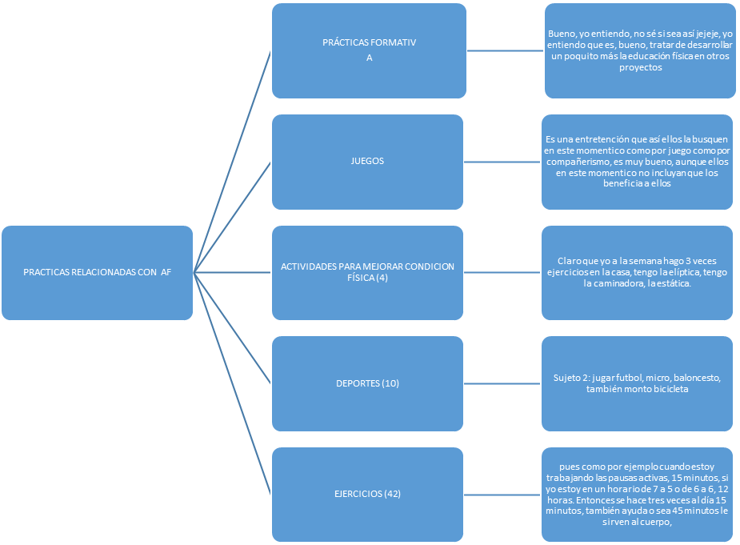
Ilustración 7 Elaboración propia, 2016 prácticas relacionadas con actividad física por los sujetos de la UPZ 71 Tibabuyes.
Grupo focal # 2
Sujeto 1 “Yo por lo menos me toca, a las 5:30 salir para acá ajajajaja a correr, ya a las 11:30 me toca estar otra vez acá, y a veces me toca a pie porque si no tengo para el bus, pues a echar pata de aquí hasta villa Cindy”
Grupo focal # 3
P 1: grupos focal y entrevistas grupales.docx - 1:23 [horas gratis allá] (46:46) (GUEST)
“Horas gratis allá “
P 1: grupos focal y entrevistas grupales.docx - 1:34 [muy bonito, es un parque muy l..]
“Muy bonito, es un parque muy lindo. Yo siempre voy allá porque es que uno va a un parque”
Grupo focal 4.
Sujeto 4: “lo que dice el señor toda la razón porque todo el mundo tiene y puede salir con la familia, jugar futbol, ir al parque, el ambiente se lo hace uno también, eso opino yo”
Grupo focal 5
Sujeto 5: “yo encuentro el parque de San carlós”

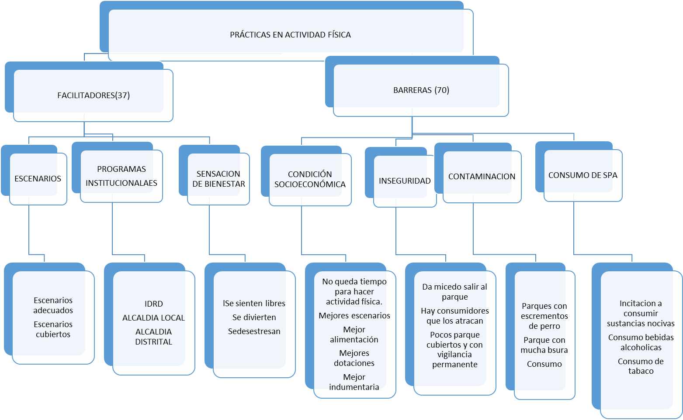

Ilustración 8 creación propia oportunidades y barreras de la actividad física en los sujetos de la UPZ 71 Tibabuyes
Actividad física de acuerdo a la condición socioeconómica representada por los padres y acudientes
Los sujetos de la UPZ 71 reconocen que la condición socioeconómica afecta directamente a las personas que quieren realizar actividades físicas por razones como escenarios, Redes de apoyo y condiciones de trabajo. La falta de apoyo, es un factor que en repetidas ocasiones escuchamos de los sujetos, consideran que los entes gubernamentales no hacen presencia permanente para promover el deporte en la localidad. Además los pocos escenarios existentes se encuentran en malas condiciones por falta de inversión estatal.
El tiempo representa un obstáculo muy determinante a la hora de tomar la decisión de realizar una actividad física, pues las extensas jornadas dedicadas a buscar el sustento, actividades laborales como la construcción o el trabajo informal demandan gran esfuerzo físico lo que no permite contar ni con el tiempo necesario como tampoco con la disposición para realizar actividades diferentes a sus labores diarias. Desde esta perspectiva, podemos comprender que el nivel socio-económico de esta comunidad afecta la práctica de actividad física en todos los sujetos de esta comunidad y aumenta la posibilidad de ser personas sedentarias, todo esto puede llevar a esta población a padecer de enfermedades no transmisibles producidas por el sedentarismo.
Grupo focal # 1.
P 1 docx - 1:43 (94:94) (GUEST)
Códigos: [AF_CSE_BA=Actividad física de acuerdo a su condición socioeconómica barreras] [AF_CSE= Condición socio-económica relacionada con la actividad física]
Sujeto 3, yo pienso que los que tienen más dinero pueden tener más tiempo para hacer ejercicio.
GRUPO Focal # 2.
P 1.docx - 1:42 [Lina: Claro, porque entonces n..] (111:111) (GUEST)
Sujeto 3:” Claro, porque entonces no hay con qué ir a un gimnasio, es muy costoso. Entonces nosotros mismos tenemos que, aquí en los parques que haya de esos aparatos en donde uno pueda hacer los ejercicios, que en la Gaitana hay; pero no en todos los parques”
Grupo Focal # 3.
P 1.docx - 1:19 [Sujeto 6: bueno, yo también ap...] (43:43) (GUEST)
Sujeto 6: bueno, yo también apoyo mucho el deporte, pues pero para mí no tanto, no porque tengo a mis hijos en un grupo de porras hace diez años, entonces también soy madre soltera, y pues a mí me toca terrible porque como acá no apoyan el deporte, entonces de pronto le toca a uno invertirle platica, pues me gusta porque ellos están en algo bueno y más que todo lo hago por eso ósea más que todo cuando yo los metí a ellos a porras lo hice también por el ambiente que uno ve muchos niños ahorita, que no tienen mucho que hacer entonces están en malas amistades y malas cosas y entonces los metimos fue por eso, porque son niños sanos y por lo que están en eso entonces le toca a uno duro y para mí no tanto porque como uno anda en tanto corre y corre para un lado, uno piensa que en el corre y corre que anda uno todos los días ese es el deporte que hacemos nosotros, que suba, que salga que corra ese es el ejercicio de uno.
Grupo focal # 4
P.1 .docx - 1:31 [Sujeto 3: en parte si y lo dig..] (64:64) (GUEST)
Sujeto 3: en parte si y lo digo porque tengo un hijo el ejercicio de él tiene que ser en un gimnasio, le digo oye vete a un parque porque hay un poco de hierros vete a hacer eso y haces cuanta maravilla pero yo si noto eso más que todo en los chicos que a ellos les gusta más es hacer su ejercicio en un gimnasio, que porque sienten que si están quemando calorías, que el musculo y que están haciendo esto por acá y si sienten que el cuerpo se les está, yo no note eso mucho en un adulto pero en un chico sí.
Grupo focal # 5.
docx - 1:79 [Sujeto 6: si porque si yo tengo...] (142:142) (GUEST)
P 1 Sujeto 6: si porque si yo tengo un ingreso menos del mínimo a mí me gustaría ir a un gimnasio, no puedo porque no tengo el dinero suficiente
P 1: grupof#6.docx - 1:45 [Sujeto 3: pues yo pienso que s..] (87:87) (GUEST)
Sujeto 3: pues yo pienso que si hay inconveniente por lo del trabajo, el tiempo es muy corto, es muy preciso porque uno trabaja todo el día y pues llega cansado obviamente pues no, si uno tuviera una entrada más fácil en cuanto a la economía entonces uno sacaría más tiempo para eso, pero toca trabajar todo el día para tener el sustento de la familia.
Prácticas de actividad física relacionadas con el trabajo
Podemos concluir que por las características de los sujetos de la UPZ 71, las largas jornadas laborales afectan las prácticas de estos sujetos de forma directa. Así entonces afirmaciones como: llego muy cansado, mantengo muy ocupada(o), tengo inconvenientes por el trabajo, trabajo todo el día. Son evidencias claras de como el trabajo si afecta las prácticas de actividad física.

Sujeto 5, “Pues la verdad yo camino mucho, porque yo mantengo haciendo muchas vueltas yo mantengo muy ocupada, en conseguir los presupuestos para poder yo sostener a mi familia ya que soy “yo madre soltera y me toca vivir muy pendiente de todo, de arriendo, comida, estudio, bueno en todas esas pequeñas cosas que piden y que hay que solucionar a los niños, entonces pues para mi yo hago mucho, mucho ejercicio. Hasta ahora a la edad que tengo, 59 años que tengo yo no me han encontrado ninguna enfermedad grave, ni el colesterol, ni los triglicéridos, porque corro mucho”.
Sujeto 3: pues yo pienso que si hay inconveniente por lo del trabajo, el tiempo es muy corto, es muy preciso porque uno trabaja todo el día y pues llega cansado obviamente pues no, si uno tuviera una entrada más fácil en cuanto a la economía entonces uno sacaría más tiempo para eso, pero toca trabajar todo el día para tener el sustento de la familia.
Prácticas de actividad física relacionadas con el tiempo
Los sujetos narran sus experiencias diarias a través de las cuales se evidencia la falta de tiempo para realizar sus prácticas de actividad física, afirmaciones de los sujetos como: Tiempo escaso, no hay tiempo de hacer ejercicio, los que tienen más dinero pueden tener más tiempo, entre otras, nos dan a entender que realmente el tiempo que podrían usar para sus prácticas intencionadas es muy poco.

Sujeto 3“ y el tiempo que nos queda es muy escaso la verdad”
Sujeto 4“Para mí la actividad física es ejercitar el cuerpo de cualquier forma. Incluido en las actividades normales diarias
Sujeto. 2”Bueno para mí la actividad física es prácticamente como el día a día ¿No? Aparte es como el ejercicio que uno hace, pero en esta sociedad o en este momento no hay tiempo, ósea no hay tiempo para ir a hacer ejercicio, ósea la actividad física son cinco minutos para mí un ejercicio, pero pues no hay tiempo de hacer ejercicio porque el corre, corre los niños y eso entonces no, pero si me parece fundamental que a los niños les inculquen en los colegios lo de la actividad física, eso sí me gusta porque los niños no tienen responsabilidad pero como en el colegio si les inculcan eso, entonces me parece muy bueno porque ellos nos incitan a nosotros los adultos a salir a hacer la actividad física”
Sujeto 3, yo pienso que los que tienen más dinero pueden tener más tiempo para hacer ejercicio

Categorías emergentes

Categoría Imaginario de actividad física relacionado con el aspecto social
El imaginario social tomando la actividad física como herramienta de socialización encontramos que las personas si relacionan el hacer actividad física con fortalecer los lazos afectivos con la familia y los amigos.
Grupo focal # 4
Código: AF_IMG_SOC= Actividad física imaginario social {6-1}P 1: grupos focal y entrevistas grupales.docx - 1:179 [y comparte con sus hijos, con ] (396:396) (GUEST)
Sujeto 2: si, mientras me levanto juego básquetbol, pero ya uno llega ahí. A modo personal cuando juego básquetbol uno cambia y comparte con sus hijos, con los amigos, entonces es un modo de vida también.
“y comparte con sus hijos, con los amigos, entonces es un modo de vida también”
P 1: grupos focal y entrevistas grupales.docx - 1:270 [yo pienso que la actividad fís...] (570:570)
Grupo focal 5
Sujeto 2: yo pienso que la actividad física también es dialogar con nuestra familia.
“Yo pienso que la actividad física también es dialogar con nuestra familia”
Grupo focal # 3
Sujeto 1: “me parece que sirve bastante para la salud pero más que todo porque hay mucho muchacho que le pone como ese empeño al deporte y los mantiene ocupados, entonces a mí me parece que más por la salud es por los muchachos porque yo he visto mucho muchacho en el parque jugando ejercitándose, entonces eso como que es algo que ya los tiene ocupados y los mantiene alejados de otras cosas, los pelaos no lo hacen porque ellos realmente no piensan en ese momento en la salud, es lo que ellos menos piensan, en ese momento ellos no son conscientes, pero yo veo que es más por la parte de estar ocupados de que salen con los amigos y eso es sano para ellos”

Barreras y problemáticas presentadas en la UPZ 71 de suba

Para este código encontramos que son diversas las barreras y aspectos como inseguridad, distancia, falta de escenarios, pereza, falta de mantenimiento, falta de tiempo y falta de motivación entre otros que impiden que los sujetos de este contexto no realicen actividad física periódicamente. Se observa que los sujetos de esta localidad son personas que sienten que viven en una comunidad insegura, la percepción de su territorio es de permanente “zozobra” por experiencias propias y ajenas de atracos, muertes violentas y presencia de pandillas en el sector. Este es un motivo de gran peso que impide que los sujetos utilicen los espacios públicos para desarrollar sus actividades físicas.
Otra problemática que se evidencio en los discursos y las cartografías es la presencia de personas consumidoras de sustancias psicoactivas en los parques y zonas dispuestas para la recreación, esta situación permite interpretar que los sujetos de esta población no realiza actividades en estos sitios por miedo a ser violentados o atracados por estos individuos que permanecen allí.
Por otro lado, encontramos que los sujetos en sus discursos encuentran que los parques de esta población no cuentan con un medio ambiente favorable a su salud, aspectos como la presencia de excrementos de las mascotas en las zonas verdes y basuras en los parques impiden que la personas accedan a estos sitios a realizar actividades lúdicas o recreativas.

P 1: grupos focal y entrevistas grupales.docx - 1:17 [él dice que llega muy cansado ..] (38:38) (GUEST)
Códigos: [AF_PROB=Actividad física problemáticas y barreras]
“él dice que llega muy cansado del trabajo”
P 1: grupos focal y entrevistas grupales.docx - 1:24 [me queda lejitos] (54:54) (GUEST)
Códigos: [AF_PROB=Actividad física problemáticas y barreras]
“me queda lejitos”
P 1: grupos focal y entrevistas grupales.docx - 1:25 [Hay un solo parque,] (55:55) (GUEST)
Códigos: [AF_PROB=Actividad física problemáticas y barreras]
No memos
“Hay un solo parque”
P 1: grupos focal y entrevistas grupales.docx - 1:27 [para hacer ejercicio casi uno ..] (61:61) (GUEST)
Códigos: [AF_PROB=Actividad física problemáticas y barreras]
“Para hacer ejercicio casi uno no consigue grupo”
P 1: grupos focal y entrevistas grupales.docx - 1:28 [Y el tiempo que nos queda es m..] (63:63) (GUEST)
Códigos: [AF_PROB=Actividad física problemáticas y barreras]
“ y el tiempo que nos queda es muy escaso la verdad”
Grupo focal 3.
Sujeto 2: “ yo a veces digo también lo mismo que hay viejitos que se los traen allá del campo para la ciudad y uno los ve como muy tristes, porque acá que hacen ellos, porque ellos acá no hacen nada salen y se hacen en la puerta y se devuelven y así, los ve uno muy tristes a los viejitos que los traen”
Grupo focal 4
Sujeto 2: “pues yo no he escuchado ninguno, la verdad a mi si se me hace que no hay promoción es decir, que bueno si yo quiero si lo busco lo voy a encontrar pero por ejemplo si la alcaldía, el gobierno, el colegio, la zona comunal tiene el interés pues yo pongo carteles en todo lado, lejos donde la gente no tiene, de pronto no es ni pereza sino de pronto uno trabaja digámoslo así, todo el día todos los días, entonces uno no ve todas las promociones, entonces yo a veces he pasado por la alcaldía y ve uno y dice a esto lo hicieron pero ya se ha acabado, pero si falta más promoción en todos lados, y los parques además es un espacio completo, en otros lados hay cosas como las que encontraría uno en un gimnasio entonces yo pienso que falta es como promoción”
Grupo focal 5
Sujeto 3: “yo vivo en el barrio San Carlos y ese tiene un parque pequeñito, pero ese a toda hora vive hay con muchachos que fuman vicio a uno le da miedo ir a jugar haya basquetbol o algo, uno pequeñito que tiene unas canchas, cerca de mi casa pero no eso a toda hora vive lleno de muchachos con vicio y todo eso, no se puede ir a
jugar”
Resumen de resultados grupos focales
En los imaginarios sociales relacionados de actividad física, encontramos que una gran parte de los discursos los sujetos relacionan la actividad física con la salud, el bienestar fisico, estar bien entre otras. Por otra parte se encontró que los sujetos lo relacionan tambien por : bienestar psicológico, con el deporte, con el ejercicio y las actividades diarias, con el uso del tiempo libre la educación físca que se realiza en los colegios, con diferente juegos, con la estética corporal y con las actividades que refuerzan los lazos sociales. Lo que podemos interpretar que lo que se visualizó de esta comunidad es que en su imaginarios los sujetos conocen los beneficios de la actividad física, que el nivel de aceptación es verdaderamente importante, que los beneficios de la misma son plenamente identificados entre los sujetos. Entonces la barrera no es el desconocimiento de los conceptos las barreras identificadas en las cartografías y en estos grupos son motivaciones externas, que no dependen en su mayoria de los sujetos sino de las condiciones que rodean este contexto en especial.
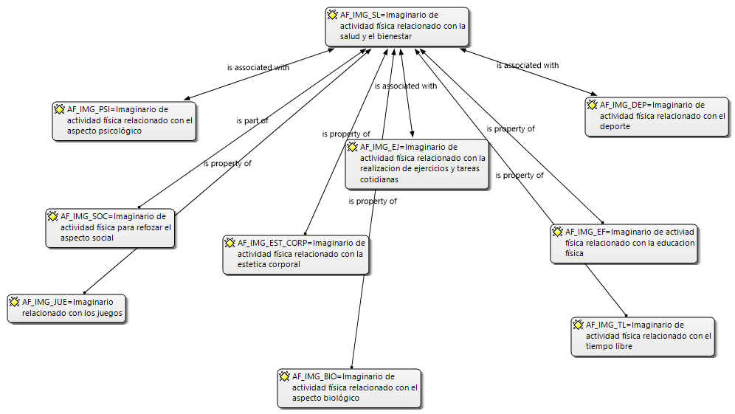
DISCUSIÓN
Con la ayuda de la herramienta cuantitativamente, la encuesta sociodemográfica (STEPS) se pudo establecer que los sujetos seleccionados pertenecen a estratos 2y 3 principalmente, sin embargo al analizar los aspectos económicos encontramos que sus ingresos mensuales no pertenecen al estrato que se encontró, la razón encontrada es que la vivienda si se encuentra en un estrato tres (3) pero las personas que la habitan viven en arriendo, que viven en casas propias pero las están pagando actualmente, otra situación es que los hogares clasificados en estratos 2 pertenecen a inquilinatos.
Con el ejercicio de cartografía, los sujetos reconocieron su territorio, en relación con las redes de apoyo se determinó que en el contexto actual si hay redes de apoyo como el instituto distrital para la recreación y el deporte (IDRD, con programas de actividad física para adultos, La secretaria de educación con sus programas de educación física y 40X40 pero estos programas son poco visibles a la comunidad, debido a que falta promoción de los mismos.
Factores que influyen en las prácticas de actividad física
Barreras de actividad física. En los diferentes discursos analizados en los grupos focales se evidencian diferentes obstáculos en relación a las prácticas de actividad física, así elementos como la inseguridad una de las principales barreras identificadas debido a la presencia de delincuencia en los parques. De otro lado, tenemos los problemas ambientales como las basuras y los excrementos de las mascotas que impiden unas prácticas saludables. También se evidencia la presencia de consumidores de sustancias psicoactivas. Otra barrera identificada por la comunidad es la escasa infraestructura para las prácticas físicas, para el tamaño de la UPZ de Tibabuyes resultan insuficientes los parques existentes, presencia de basuras en los escenarios y la mala percepción de las personas. Estas condiciones sociales encontradas en el territorio nos permite determinar que estas están incidiendo negativamente en la práctica de actividad física debido a la inequidad social que se presenta en el territorio.
Problemáticas relacionadas con el consumo de SPA. Los sujetos de esta localidad narrar y a la vez señalan los sitios que han sido invadidos por personas para consumir y entre los sitios señalados varios de estos inicialmente fueron creados para la recreación y el buen uso del tiempo libre, reconocen que es muy común en esta localidad el consumo de sustancias psicoactivas como tabaco, marihuana, bazuco entre otras, y cuentan con preocupación porque son testigos de la preocupante situación que está viviendo la juventud de esta unidad zonal de Tibabuyes. Lo que podemos interpretar de esta realidad que se evidencia en los discursos es que aunque todos los sujetos conocen la problemática del consumo es muy poco lo que pueden hacer para mitigar este flagelo pues los que toman las decisiones frente a estas situaciones no muestran mucho interés por este sector.
Actividad Física relacionada con la salud
Los sujetos estuvieron de acuerdo que la actividad física en sus diversas formas contribuye a mejorar el bienestar de las personas, a sentirse bien y realizar sus labores diarias con mayor eficiencia.
Actividad física relacionada con el aspecto biológico. Se evidenció que los sujetos lo relacionan muy poco con un concepto biológico, sin embargo consideran que la actividad física contribuye al desarrollo corporal y la prevención de enfermedades y los beneficios para la salud.

Actividad Física relacionada con el deporte. Para las actividades realizadas y que se relacionan las prácticas deportivas sé escucharon de las voces de los actores diversos comentarios referentes a la práctica de alguna modalidad deportiva, donde se determinó que las actividades dirigidas al rendimiento son muy escasas y solamente algunas personas que se encuentran afiliadas y pueden pagar una escuela para ellos o para sus hijos pueden hablar de rendimiento deportivo.

Actividad Física relacionada con el aspecto psicológico. También los sujetos relacionan la actividad física con un bienestar psicológico que les puede proporcionar el realizarla, pues lo relacionan para disminuir el stress, estar tranquilo, estar bien, estar relajado etc. Por su parte Márquez en su obra “Beneficios psicológicos de la actividad física” defiende los beneficios de la actividad física regular y asegura que ella aumenta la autoconfianza, brinda una sensación de bienestar y mejora la función intelectual de las personas que la practican. (Márquez, 1995)

Actividad Física relacionada con el tiempo libre. El aspecto del tiempo los padres muestran preocupación con respecto al tiempo libre principalmente para sus hijos y consideran la actividad física importante para ocupar ese tiempo.
Actividad Física relacionada con el aspecto social. El imaginario social tomando la actividad física como herramienta de socialización encontramos que las personas si relacionan el hacer actividad física con fortalecer los lazos afectivos con la familia y los amigos..

Prácticas de los padres de familia
La actividad física de acuerdo a su condición socio-económica, la UPZ 71 de Suba efectivamente corresponde a una población de condición socio económica baja con pocas oportunidades laborales, por lo tanto presenta diversas problemáticas como delincuencia, consumo de sustancias psicoactivas y bebidas alcohólicas, violencia intrafamiliar y problemas graves de infraestructura.
De acuerdo a estas características las personas que aquí viven consideran que la condición socioeconómica afecta la práctica de actividad física. Por un lado, consideran que los puede beneficiar porque las prácticas que ellos realizan no resultan costosas e igual las pueden realizar sin mucha indumentaria como no conocen otra realidad se conforman con lo que pueden hacer o dejar de hacer. De otra parte, consideran que si tuvieran una mejor remuneración podrían tener más tiempo para realizar actividades físicas, comerían mejor, tendrían mejores accesorios para las prácticas y ofrecerían mejores condiciones a sus familias.
CONCLUSIONES
Con la realización de los diferentes ejercicios cartográficos donde los sujetos donde reconocieron su territorio y los grupos focales y después de escuchar diferentes historias y relatos de los sujetos se evidencio que esta comunidad si tiene sus propias representación donde identifican la actividad física y las prácticas relacionadas a la misma.
A través de las diferentes cartografías realizadas los sujetos con su propio puño y letra donde plasman su memoria individual y colectiva de esta comunidad además se reconocen las necesidades como (seguridad, escenarios adecuados, programas de prevención, etc.) y las posibilidades que el mismo territorio le ofrece como oportunidades de desarrollo.
Los sujetos de esta unidad de planeación zonal ubicada en la localidad de Suba presentan diferentes necesidades que están afectando su salud y que con programas de promoción y prevención a través de la actividad física, y con inversión del estado para mejorar los escenarios, podrá mejorar sus prácticas e incidir en el bienestar de todas estas personas como también disminuir los niveles de inequidad que promueven la desobediencia civil, la delincuencia y la criminalidad.
Para Suba el índice de necesidades insatisfechas es del 2.1% sin evidencia de hogares en condiciones de miseria y el 2.7% en condición de pobreza, así mismo se evidencia una línea de pobreza según los ingresos de 11.6% y de indigencia de 3.1%, consecuencia de lo siguientes factores determinantes como: 0,3% son viviendas en condiciones inadecuadas, 0,2% servicios públicos inadecuados, 1,3% viven en condiciones de hacinamiento crítico, 0,4% de inasistencia escolar y en 0,8% tienen alta dependencia económica. Con relación a los hogares en términos del método integrado de pobreza el 1.1% de los hogares presentan pobreza inicial, 9.8% pobreza reciente, 0.8% pobreza crónica, 10.6% pobreza por ingresos y el 1.9% de hogares en pobreza por NBI.Pág.25 (Hospital de suba, 2012)
Con relación a las redes de apoyo se identificaron entes gubernamentales como la alcaldía local de suba, instituto distrital de recreación y deporte, Secretaria de educación como las entidades que favorecen las prácticas en esta unidad de planeación zonal 71 de suba.
Los sujetos objeto de estudio de la UPZ 71 presentan unas condiciones específicas como pertenecen en su mayoría a estrato socio-económico 2, su ocupación laboral es el trabajo informal y sus ingresos mensuales no superan el 1.200.000.
Tanto el investigador como los sujetos comprendieron que los juicios a priori que se hacen respecto al sedentarismo como la pereza o la ignorancia respecto a los beneficios de la actividad física para la salud de las personas, no es tan cierto y que en cambio sí existen factores que no permiten que las personas se desarrollen armónicamente debido a las condiciones que se presentan en el contexto.
El problema sujeto a debate debería ser el de la determinación social de la vida, y no apenas el de la determinación social de la salud. Por lo pronto, bástenos con argumentar que no es completa la acción por la salud humana, sin integrarla a la lucha por la defensa de la vida en la madre naturaleza, o en otras palabras, que no es adecuado y viable para la salud colectiva en el plazo mediato, enfocar todas nuestras operaciones con un sentido antropocéntrico solo en la promoción y defensa de la vida humana, sin proteger y ampliar la reproducción de la vida en la naturaleza. Podría reforzarse este argumento diciendo: “no es posible hacer una epidemiología crítica eficaz y efectiva, sin trabajar complementariamente una ecología crítica orientada a la sustentabilidad; no es viable lograr modos de vida, plena y sostenidamente saludables, con sólo construir una sociedad solidaria, sin que ésta sea a la par sustentable” (Breilh j. , 2010)
Se sugiere continuar la investigación reuniendo las investigaciones realizadas sobre imaginarios sociales en actividad física y prácticas con padres de familia, estudiantes y docentes de los colegios distritales para reforzar el conocimiento de los imaginarios sociales no solo en actividad física, sino también en la percepción de salud y las necesidades básicas de estas comunidades.
El ejercicio de esta investigación ha resultado muy enriquecedor, ya que a través de las cartografías y los grupos focales se logró ser parte de una comunidad, escuchar sus discursos, entender sus preocupaciones y compartir experiencias de vida, lo que tiene un valor importante para la vida de las personas a las que dedicamos mucho tiempo a educar y muchas veces no conocemos sus familias y entornos.
Los sujetos de este territorio relacionaron en sus discursos la actividad física con la salud y el bienestar de las personas esto tiene concordancia con lo que propone Jaime Breilh, La sociedad está en permanente cambio porque existen modos diferentes de reproducción social. Este planteamiento enfatizan “la importancia de la determinación colectiva de la salud y su preeminencia sobre los estilos de vida individuales” Es importante analizar la “incidencia tripartita de las tres fuentes primarias de inequidad de una sociedad: la clase social, el género y la condición etno-nacional” Pero también se debe mirar “la inequidad que estos elementos provocan en la cotidianidad y en el espacio doméstico” (Breilh j. , 2010)
Limitaciones del estudio; dentro de las limitantes que encontramos están: Inasistencia de los participantes, difícil acceso a los sitios de reunión, horarios disponibles por los padres de familia, falta de compromiso de algunos padres de familia, habilidad en el manejo de los instrumentos.
Recomendaciones a futuros investigadores; Comprometer a la comunidad es de gran ayuda para los futuros encuentros, capacitar personas en temas de cartografías y grupos focales, conocer mejor la herramienta del Atlas ti.
APORTES DE LA INVESTIGACIÓN AL CAMPO DISCIPLINARIO Y A LA PRÁCTICA PROFESIONAL
Para los educadores y en especial para los educadores físicos, esta investigación le aporta unos insumos muy valiosos a través de los cuales podemos comprender como piensan y cómo actúan los padres de familia en relación a la actividad física, de esta manera entender mejor la situación de los estudiantes de instituciones públicas de la UPZ 71 Tibabuyes.
A los maestros que diariamente se enfrentan a situaciones difíciles en las aulas de clase con los estudiantes de colegios públicos y no encuentran una explicación a esta situación, los imaginarios sociales de los padres de familia les ayudaran a comprender diferentes situaciones que viven las personas de este sector que pueden estar afectando su desempeño académico y convivencial.
A todas las personas que conozcan este estudio que las personas y sus comunidades tienen unos imaginarios y unas experiencias que nos pueden aportar a la solución de sus necesidades y deben tenerse en cuenta a la hora de implementar políticas públicas para mejorar la calidad de vida de estas comunidades.

REFERENCIAS
Alcaldía Mayor de Bogotá. (2010). Encuesta Bienal de Culturas. Secretaria de Cultura, Recreación y Deporte.
Agudelo, P. (2012). (Des) hilvanar el sentido /los juegos de Penélope. Unipluriversidad , 93-110.
Alcaldía local de Suba. (2012). diagnóstico local sectorial y documento de priorización. Bogotá.D.C.
ALCALDÍA MAYOR DE BOGOTÁ, d. a. (2006). Cartillas pedagógicas del POT auerdos para construir ciudad. www.dapd.gov.co, 50-55.
Andersen, L. S. (2000). ). All-cause mortality associated with physical activity during leisure time, work, sports, and cycling to work. Archives of internal medicine, 1621-1628.
Arcila, C. A. (2009). Actitudes hacia la actividad física relacionada con la salud desde la perspectiva del proceso y del resultado en los usuarios de los gimnasios de Empresas Públicas de Medellín. viref.udea.edu.co, pdf.
Astudillo - García, C. &.-R. (2003). Autoeficacia y disposición al cambio para la realización de actividad fisica en estudiantes universitarios . ACT colom Psicol , 41-49.
Ausubel, D. (1983). TEORÍA DEL APRENDIZAJE. Fascículos de CEIF,, pdf.
Bañuelos, F. (1996). . La actividad física orientada hacia la salud. Madrid España: madrid, biblioteca nueva.
Barbany, J. (2002). Fisiología del ejercicio físico y del entrenamiento (. Paidotribo vol 24.
Bermudez, D. G. (2011). ). Las teorías de la interacción social en los estudios sociológicos. . Contribuciones a las ciencias sociales , 10.
Bonilla-Castro, E. &. (2005). Más allá del dilema de los metodos. Norma.
Bourdieu, P. (2011). The forms of capital. Cultural theory: An anthology, 81-93.
Breilh, j. (2010). Las tre "S" de la determinación de la vida . Rio de Janeiro: CEBES (Centro Brasileiro de estudos de saude).
Breilh, J. (2010). Las tres ‘S’de la determinación de la vida: 10 tesis hacia una visión crítica de la determinación so-cial de la vida y la salud. Determinação social da saúde e Reforma Sanitária, 87-125.
Breilh, J. (2013). La determinación social de la salud como herramienta de transformación hacia una nueva salud pública (salud colectiva). Revista Facultad Nacional de Salud Pública, 31, 13-27. Facultad nacional de salud pública, 13-27.
Breilh, J. (2013). La determinación social de la salud como herramienta de transformación hacia una nueva salud pública. Facultad Nacional de Salud Pública, 13-27.
C, C. (1989). La institución imaginaria de la sociedad . Barcelona: Tusquets.
Caceres, N. (2010). Experiencia perceptiva de sí mismo, de su familia y comunidad en un grupo de jóvenes del Barrio el Vergel de la Comuna. Pensamiento Psicológico , 2-7.
Carrero, L. (2006). Introducción a la sociología .
Castaño, L. S. (2009). Los determinantes sociales de la salud, más alla de los factores de riesgo. Gerencia , 69-79.
Castoriadis, C. (1993). Las significaciones imaginarias sociales. La institución imaginaria de la sociedad,, 2.
Castro-Carvajal, J. P.-V.-P. (2008). Aspectos asociados a la actividad física en el tiempo libre en la población adulta de un municipio antioqueño. Salud pública, 679-690 .
Chaverra F, B. (2009). Juego y deporte: reflesiones conceptuales hacia la inclusión . Medellín: Funambulo .
Clavijo, S. J. (2004). La vivienda en Colombia: sus determinantes socioeconómicos y financieros. Borradores de economía, 300.
Davison, K. K. (2001). Childhood overweight: a contextual model and recommendations for future research. Obesity reviews, 159-171.
De Roda, A. M. (2001). Estructura social, apoyo social y salud mental . 17-23.
Devís Devís, J. V. (2010). Disciplinas y temas de estudio en las ciencias de la actividad física y el deporte. Revista Internacional de Medicina y Ciencias de la Actividad Fisica y del Deporte,, 150-166.
Devis, J. D. (2000). Actividad física, deporte y salud. Barcelona (España): INDE.
Di Domizio, S. O. (2011). Lowering the energy threshold of large-mass bolometric detectors. . Journal of Instrumentation, 6(02), P02007.
Duncan, M. J.-N. (2004). Body image and physical activity in British secondary school children. . European Physical Education Review, , 243-260.
Escobar, A. (2005). El “postdesarrollo” como concepto y práctica socia. Políticas de economía, ambiente y sociedad en tiempos de globalización, pdf.
Eyre, E. D. (2004). Low socio-economic environmental determinants of children's physical activity in Coventry, UK: A Qualitative study in parents. Preventive medicine reports,, 32-42.
Flick, U. F. (2012). Introducción a la investigación cualitativa. Córdoba (Argentina: Provincia). : educacion critica .
Geronimus, A. T. (2000). To mitigate, resist, or undo: addressing structural influences on the health of urban populations. American Journal of Public Health,, 867.
González-Jurado, J. A. (2004). La actividad física orientada a la promoción de la salud. . revista de Investigación Educativa, , 73-96.
Haennel, R. G. (2002). Physical activity to prevent cardiovascular disease. How much is enough?. Canadian Family Physician, 65-71.
Hamui-Sutton, A. V.-R. (2013). La tecnica de grupos focales. investigacion en educación médica , 55-60.
Hospital de suba. (2012). Diagnostico local de suba. 100.
Huenchuán, S. G. (2003). redes de apoyo social de las personas mayores. notas de población .
Jimenes, M. D. (2006). Factores relacionados con las actitudes juveniles hacia el consumo de alcohol y otras sustancias psicoactivas. . Psicothemia, 52.
Jurado, J. (2004). La actividad física orientada a la promoción de la salud . Investigación educativa, 73-96.
K, M. (1991). Introducción general a la crítica de la economía política/. México : Academia. edu .
Kitzinger, J. (. (1995). Qualitative research. Introducing focus groups. BMJ: . British medical journal,, 299.
Lin, N. E. (1986). The age structure and the stress process. Social suppor. Social support, life events, and depression, 213-230.
Lobatón, S. B. (2009). Reflexiones sobre Sistemas de Información Geográfica Participativos (SIGP) y cartografía social. Cuadernos de geografía, 18-9.
Lopata, H. Z. (1975). On widowhood: Grief work and identity reconstruction. Journal of Geriatric Psychiatry.
Lucumí, D. I.-K.-G. (2013). Socioeconomic status, perception of environment, and their association with self-rated health status among women in Bogotá, Colombia. Panamericana de Salud Pública, 14-20.
Marmot, M. G. (2010). Fair society, healthy lives: Strategic review of health inequalities in England post. Strategic review of health inequalities in England.
Márquez, S. (1995). Beneficios psicológicos de la actividad física. Revista de psicología general y aplicada: Revista de la Federación Española de Asociaciones de Psicología, , 185-206.
Martín Alfonso, L. (2004). Acerca del concepto de adherencia terapéutica. Revista cubana de salud pública, , 30.
McNeill, L. H. (2006). Social environment and physical activity: a review of concepts and evidence. Social science & medicine,, 1011-1022.
Montes de Oca Zavala, V. (2003). Redes comunitarias, genero y envejecimiento . Notas de población .
Moos, R. (2005). Contextos sociales, afrontamiento y bienestar: Lo que sabemos y lo que necesitamos saber. Revista mexicana de psicología , 15-29.
MORA-PÁEZ, H. É. (2004). Aproximación a la construcción de cartografía social a través de la geomática. Ventana informática, (11),, 129-146.
Murcia Peña, N. &. (2005). Imaginarios del joven colombiano ante la clase de educación física. Revista Latinoamericana de Ciencias Sociales, Niñez y Juventud, , 175-212.
Nuviala, A. J. (2003). Tiempo libre,ocio y actividad física en los adolescentes: la influencia de los padres . deporte y recreación , 13-20.
Olivares, S. B. (2006). Actitudes y prácticas sobre alimentación y actividad física en niños obesos y sus madres en San-tiago, Chile. Revista Chilena de nutrición , 170-179.
OMS. (2003). informe sobre la salud en el mundo.
OMS. (2015). Actividad física.
Pérez Samaniego, V. &. (2003). La promoción de la actividad física relacionada con la salud. La perspectiva de proceso y de resultado. internacional de medicina y ciencias de la actividad física y el deporte, 69-74.
Pintos, J. L. (1995). Los imaginarios sociales: la nueva construcción de la realidad social. Madrid España: Editorial Sal Terrae.
Portes, A. (1999). Capital social: sus origenes y aplicaciones en la sociologia moderna. De igual a igual . El desafio del Estado ante los nuevos problemas sociales , 243-266.
Prieto Rodriguez, .. (2003). Prieto Rodríguez, A. (2003). Modelo de promoción de la salud, con énfasis en actividad física, para una comunidad estudiantil universitaria. Revista de Salud Pública, 5(3), 284-300. REvista de Salud pública, 284-300.
Raigada, J. L. (2002). Epistemología, metodología y técnicas del análisis de contenido. . Sociolinguistic Studies, , 1-42.
Ramírez W, V. &. (2004). ). El impacto de la actividad física y el deporte sobre la salud, la cognición, la socialización y el rendimiento académico: una revisión teórica. Revista de estudios sociales , 67-75.
Restrepo, H. &. (2012). Los procesos de transformación en la representación urbana de Medellín: formas hegemónicas y alternativas de comprensión de la ciudad desde el uso del celula. Kepes, 9.
Rojas-Russell, M. (2009). Factores psicosociales Asociados a la actividad física en adultos jovenes . Boletin electrónico de salud escolar , 136-144.
Sald, O. M. (2015). Actividad física.
Salgado, L. A. (2007). Investigación cualitativa: diseños, evaluación del rigor metodologico y retos. Lima: Liberabit, vol 13 .
Salmon, J. &. (2005). Population approaches to increasing activity among children and adults. Obesity prevention and public health, 129-152.
Samaniego, V. P. (2004). Conceptuación y medida de las actitudes hacia la actividad física relacionada con la salud. Revista de psicología del deporte, 13, 157-173.
SANCHEZ-ROBLES, B. L. (1998). The role of infrastructure investment in development: Some macroeconomic considerations. International Journal of Transport Economics/Rivista internazionale di economia dei trasporti,, 113-136.
Scribano, A. O. (2007). El proceso de la investigación social cualitativa . Buenos Aires (Argentina): Prometeo libros .
Stathi, A. F. (2002). Physical activity and dimensions of subjective well-being in older adults. . Journal of aging and physical activity, 76-92.
Valdivieso, P. (2003). Capital social, crisis de la democracia y educacion ciudadana . Revista de sociologia y politica, 13.
Vega, J. &. (2002). Equipo de Equidad en Salud de la Organización Mundial de la Salud. . Equidad y determinantes sociales de la salud.
Veselska, Z. R. (2011). Socio-economic status and physical activity among adolescents: the mediating role of self-esteem. . Public health , 763-768.
Wilkinson, R. M. (2003). Determiantes sociales de la salud, hechos irrefutables. OMS.

